 | МИНИСТЕРСТВО ОБРАЗОВАНИЯ РЕСПУБЛИКИ БАШКОРТОСТАН  Государственное бюджетное профессиональное образовательное учреждение  Уфимский колледж радиоэлектроники, телекоммуникаций и безопасности

УТВЕРЖДАЮ
Зам. директора
_____________ Л.Р. Туктарова
«29»августа 2017 г.

СБОРНИК МЕТОДИЧЕСКИХ УКАЗАНИЙ

ДЛЯ СТУДЕНТОВ ПО ВЫПОЛНЕНИЮ

ПРАКТИЧЕСКИХ РАБОТ

ДИСЦИПЛИНА «ЭЛЕКТРОРАДИОИЗМЕРЕНИЯ»

специальность 11.02.09 «Многоканальные телекоммуникационные системы»

ДЛЯ СТУДЕНТОВ ОЧНОЙ И ЗАОЧНОЙ ФОРМ ОБУЧЕНИЯ

СОГЛАСОВАНО
Зав. кафедрой
_____________ С.Р. Шаймуратова
РАЗРАБОТАЛ:
Преподаватель
_____________ Г.М. Королькова

Уфа 2017 г.

СОДЕРЖАНИЕ

 | Стр.
Предисловие | 3
Практическое занятие № 12 «Выбор средствизмерений и расчет ихпогрешности» | 5
Практическое занятие № 13 «Решение задач по определению соотношения Международной системы с единицами системы ЕГС и внесистемными единицами» | 18
Практическое занятие № 14 «Составление и оформление текстового конструкторского документа согласно ГОСТ 2.105-95» | 21
Практическое занятие № 15 «Изучение кодирования информации о товаре»  Практическое занятие № 16 «Изучение проведения сертификации и сопутствующих документов» | 39  48

ПРЕДИСЛОВИЕ

Методические указания для студентов по выполнению практических работ адресованы студентам очной, заочной и заочной с элементами дистанционных технологий формы обучения.
Методические указания созданы в помощь для работы на занятиях, подготовки к практическим работам, правильного составления отчетов.
Приступая к выполнению практической работы, необходимо внимательно прочитать цель работы, ознакомиться с требованиями к уровню подготовки в соответствии с федеральными государственными стандартами (ФГОС), краткими теоретическими сведениями, выполнить задания работы, ответить на контрольные вопросы для закрепления теоретического материала и сделать выводы.
Отчет о практической работе необходимо выполнить и сдать в срок, установленный преподавателем.
Наличие положительной оценки по практическим работам необходимо для допуска к экзамену, поэтому в случае отсутствия студента на уроке по любой причине или получения неудовлетворительной оценки за практическуюнеобходимо найти время для ее выполнения или пересдачи.

Правила выполнения практических работ
1. Студент должен прийти на практическое занятие подготовленным к выполнению практической работы.
2. После проведения практической работы студент должен представить отчет о проделанной работе.
3. Отчет о проделанной работе следует выполнять в журнале практических работ на листах формата А4 с одной стороны листа.

Оценку по практической работе студент получает, если:
- студентом работа выполнена в полном объеме;
- студент может пояснить выполнение любого этапа работы;
- отчет выполнен в соответствии с требованиями к выполнению работы;
- студент отвечает на контрольные вопросы на удовлетворительную оценку и выше.
Зачет по выполнению практических работ студент получает при условии выполнения всех предусмотренных программой работ после сдачи журнала с отчетами по работам и оценкам.

Внимание!Если в процессе подготовки к практическим работам или при решении задач возникают вопросы, разрешить которые самостоятельно не удается, необходимо обратиться к преподавателю для получения разъяснений или указаний в дни проведения дополнительных занятий.

Обеспеченность занятия (средства обучения):

- Учебно-методическая литература:
Основные источники:
1. Боридько С.И., Дементьева Н.В., Тихонов Б.Н., Ходжаев И.А. Метрология и электрорадиоизмерения в телекоммуникационных системах.-М: Горячая линия-Телеком, 2013.-360, с.
2.Шишмарев В.Ю., Метрология, стандартизация, техническое регулирование и документоведение. - М.: КУРС. ИНФРА-М, 2017.-312с.
3.Кошевая И.П., Канке А.А. Метрология, стандартизация, сертификация. - М.: ИД « ФОРУМ»: ИНФРА-М, 2013.-416с.
Дополнительные источники:
- Сигов А.С. Электрорадиоизмерения – М.: ФОРУМ – ИНФА, 2006г.
- Шишмарев В.И., Шанин В.И. Электрорадиоизмерения – М.: ACADEMA, 2008г.
- Хромой Б.П. Метрология, стандартизация и измерения в технике связи. - М.: Радио и связь, 2009г.
- Хрусталева З.А. Электротехнические измерения. Задачи и упражнения – М.: КноРус, 2011г.
- Лифиц И.М. Стандартизация, метрология и подтверждение соответствия. М.: Юрайт, 2010. - 315с.
- Федюкин В.К. Квалиметрия. Измерение качества промышленной продукции. – М.: КНОРУС, 2009. – 320с.
- Закон РФ «О техническом регулировании».
- Закон РФ «Об обеспечении единства измерений».
- ГОСТ 8.417-81 ГСИ «Единицы физических величин».
- Закон РФ «О защите прав потребителей».
- Нефедов В.И. Метрология и электрорадиоизмерения в телекоммуникационных системах - М.: Высшая школа, 2008г.
- Дворяшин Б.В. Метрология и радиоизмерения - М.: ACADEMA, 2009г.
Интернет ресурсы:
1. Федеральное агенство по техническому регулированию и метрологии ( Росстандарт) [Электронный ресурс] – режим доступа: http://standard.gost.ru
2. Библиотека ГОСТов [Электронный ресурс] – режим доступа: http://vsegost.com/
3. Электронно-библиотечная система. [Электронный ресурс] – режим доступа: http://znanium.com/
- Калькулятор (указать, инженерный или простой).
(указать, если необходимо).
- Карандаш простой (при необходимости, цветные карандаши – для построения графиков, диаграмм, проекций точек на поверхности детали).
(указать, если необходимо).
- Чертежные принадлежности: (при необходимости, указать, какие и сколько).
(указать, если необходимо).
- Отчет по выполнению практических работ

Порядок выполнения отчета по практической работе
- Ознакомиться с теоретическим материалом по практической работе.
- Записать краткий конспект теоретической части.
- Выполнить предложенное задание.
- Продемонстрировать результаты выполнения предложенных заданий преподавателю.
- Ответить на контрольные вопросы.
- Записать выводы о проделанной работе.
Практическое занятие № 1

«Выбор средств измерений и расчет их погрешности»

Цель работы:
-научиться определять класс точности прибора;
- научиться снимать показания с приборов.

Образовательные результаты, заявленные во ФГОС третьего поколения:
Студент должен
уметь:
- рассчитывать погрешность.измерения и выбирать средства измерения;
-снимать показания с приборов;
-определять класс точности прибора ;
знать:
- погрешности измерения.

Краткие теоретические и учебно-методические материалы по теме практической работы

Учёт всех нормируемых метрологических характеристик средств измерений – сложная и трудоёмкая процедура, оправданная только при измерениях очень высокой точности, характерных для метрологической практики. Поэтому для средств измерений, используемых в повседневной практике, принято деление по точности на классы
Согласно ГОСТ 8.401-80 классом точности средства измерений называют обобщенную характеристику средства измерений, определяемую пределами допускаемых основных и дополнительных погрешностей, а также другими свойствами средств измерений, влияющими на точность, значения которых устанавливаются в стандартах на отдельные виды средств измерений.
Следует отметить, что класс точности средств измерений характеризует их свойства в отношении точности, но не является непосредственным показателем точности измерений, выполняемых с помощью этих средств.
Предел допускаемой основной погрешности – это наибольшая (без учёта знака) основная погрешность средств измерений, при которой оно может быть признано годным и допущено к применению.
Предел допускаемой абсолютной основной погрешности может быть выражен: одним значением
Δ=±a, (1)
где Δ – предел допускаемой абсолютной основной погрешности, выраженной в единицах измеряемой величины или условно в делениях шкалы; a – постоянная величина; (это относится к приборам, у которых преобладает аддитивная составляющая погрешности); в виде линейной зависимости
Δ=± (a+bx),(2)
где a,b- положительные числа, не зависящие от x (такая формула применяется для приборов, у которых аддитивная и мультипликативная составляющие погрешности соизмеримы), или иным уравнением Δ =f(x); при сложной зависимости последняя представляется таблицей или графиком.
Предел допускаемой приведенной основной погрешности следует устанавливать по формуле:
(3)
где γ - предел допускаемой приведенной основной погрешности, % Х_{N}- нормирующее значение, выраженное в тех же единицах, что иА;
р - отвлеченное положительное, число, выбираемое из ряда 1⋅10^{n}, 1,5⋅10^{n}, 2⋅10^{n}, 2,5⋅10^{n}, 4⋅10^{n}, 5⋅10^{n}, 6⋅10^{n}(n=1,0,-1,-2 и т.д.).
Нормирующее значение X_{N} принимается равным конечному значению шкалы прибора, если нулевая отметка находится на краю или вне шкалы; сумме модулей пределов измерения, если нулевая отметка находится внутри шкалы; номинальному значению измеряемой величины, если таковое установлено; длине шкалы или её части, соответствующей диапазону измерений, если шкала существенно неравномерна. В этом случае пределы абсолютной погрешности, как и длину шкалы, выражают в единицах длины; в иных случаях указания по выбору нормирующего значения должны быть приведены в стандартах на средства измерений конкретного вида.
Предел допускаемой относительной основной погрешности δ(в процентах) устанавливают по одной из следующих формул:
где q – отвлеченное положительное число, выбираемое из того же ряда, что и р ; Х_{К} – больший (по модулю) из пределов измерений; c, d – положительные числа, выбираемые из рада, что и q
формула (5) получена из (4) следующим преобразованием:
В обоснованных случаях пределы допускаемой относительной основной погрешности устанавливают по более сложной формуле или в виде графика либо таблицы.
В стандартах или технических условиях на средства измерений должно быть установлено минимальное значение х, равное х₀ , начиная от которого применим принятый способ выражения пределов допускаемой относительной погрешности, иначе при х0, δ∞.
С использованием чисел указанного выше для p, q, c, d ряда разработаны условные обозначения классов точности, применяемые в документации на средства измерений, а также обозначения, наносимые на них. Примеры принятых обозначений классов точности этих средств измерений приведены в таблице 1.
Пределы всех дополнительных погрешностей и другие свойства средств измерений, влияющие на точность результатов измерений, также связаны с их классом точности. Эта связь раскрывается в частных стандартах. Пределы допускаемых дополнительных погрешностей выражают в той же форме, что и основной. Например, изменение показаний электроизмерительного прибора класса точности 1.0, вызванное изменением температуры, не должно выходить за пределы 1,0 % на каждые 10 К изменения температуры в пределах рабочего интервала.
Нормирование динамических характеристик средств измерений интересует нас в тех случаях, когда их нужно считать метрологическими. Задачи нормирования и общие принципы их решения остаются теми же, что и при нормировании погрешностей средств измерений

Таблица 1.1-Обозначения классов точности

Форма выражения погрешности | Пределы допускаемой основной погрешности. | Пределы допускаемой основной погрешности  % | Обозначение класса точности
Форма выражения погрешности | Пределы допускаемой основной погрешности. | Пределы допускаемой основной погрешности  % | В докумен-тации | На средстве измерения
Приведенная | По формуле 3 если нормирующее значение выражено в единицах величины на входе или выходе средств измерений, если в нормирующее значение принято равным длине шкалы или ее части. | γ=±1.5  γ=±0.5 | Класс точности 1.5  Класс точности 0.5 | 1.5  0.5
Относительная | По формуле 4  По формуле 5 | δ=±0.5  δ=±[0.02+0.01(|Xk/x|-1)] | Класс точности 0.5  Класс точности 0.02/0.01 | 0.5  0.02/0.01
Относительная |  |  | Класс точности С. | С
Абсолютная | По формулам 1 и 2 |  | Класс точности М. | М

Классы точности присваиваются типам средств измерений с учётом результатов государственных приёмочных испытаний. Средствам измерений с несколькими диапазонами измерений одной и той же физической величины или предназначенным для измерений разных физических величин могут быть присвоены различные классы точности для каждого диапазона или каждой измеряемой величины. Так, амперметр с диапазонами 0-10, 0-20,0-50 А может иметь разные классы точности для отдельных диапазонов; электроизмерительному прибору; предназначенному для измерений напряжения и сопротивления, могут быть присвоены два класса точности: один как вольтметру, другой – как омметру.
Обозначения классов точности наносятся на циферблаты, щитки и корпуса средств измерений, приводятся в нормативно-технических документах.
Различают равномерные (рисунке 1, а, б, в, г) и неравномерные шкалы. Последние делятся на существенно неравномерные и степенные.
Под существенно неравномерной шкалой понимают шкалу с сужающимися делениями, на которой отметка, соответствующая полусумме начального и конечного значения рабочей части шкалы, расположена между 65 и 100% длины этой рабочей части (рисунке 1,д).
Под степенной шкалой понимают шкалу с расширяющимися или сужающимися делениями, но не попадающими под определение существенно неравномерных (рисунке 1,е).
Тогда нормирующее значение принимается равным:
конечному значению рабочей части шкалы xN= xK, если нулевая отметка — на краю или вне рабочей части шкалы (равномерная шкала рисунке 1, а — xN = 50; рисунке 1, б — xN = 55; степенная шкала — xN = 4 на рисунке 1,е);
сумме конечных значений шкалы (без учета знака), если нулевая отметка — внутри шкалы рисунке 1,в, xN = 20+20=40; рисунке 1,г, х„= 20+40=60;
длине шкалы, если она существенно неравномерна. В этом случае поскольку длина выражается в миллиметрах, то абсолютную погрешность надо выражать также в миллиметрах (рисунке 1,д);
номинальному значению х, если СИ предназначено для измерения отклонения измеряемой величины от номинального значения.
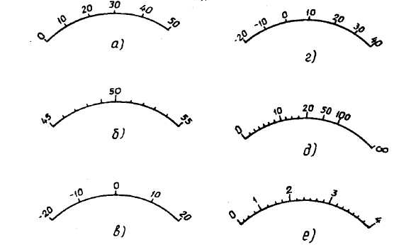
Рисунок 1 - Виды шкал СИ

Обозначения могут иметь форму заглавных букв латинского алфавита (например, М, С и т. д.) или римских цифр (I, II, III, IV и т. д.) с добавлением условных знаков. Если класс точности обозначается арабскими цифрами с добавлением какого-либо условного знака, то эти цифры непосредственно устанавливают оценку снизу точности показаний средства измерений.
Для средств измерений с равномерной, практически равномерной или степенной шкалой, нулевое значение входного (выходного) сигнала у которых находится на краю или вне диапазона измерений, обозначение класса точности арабскими цифрами из ряда (1; 1,5; 1,6; 2; 2,5; 3; 4; 5; 6) , где= 1, 0, —1, —2 и т. д., означает, что значение измеряемой величины не отличается от того, что показывает указатель отсчетного устройства, более чем на соответствующее число процентов от верхнего предела измерений.

Примеры расчётов

Пример 1

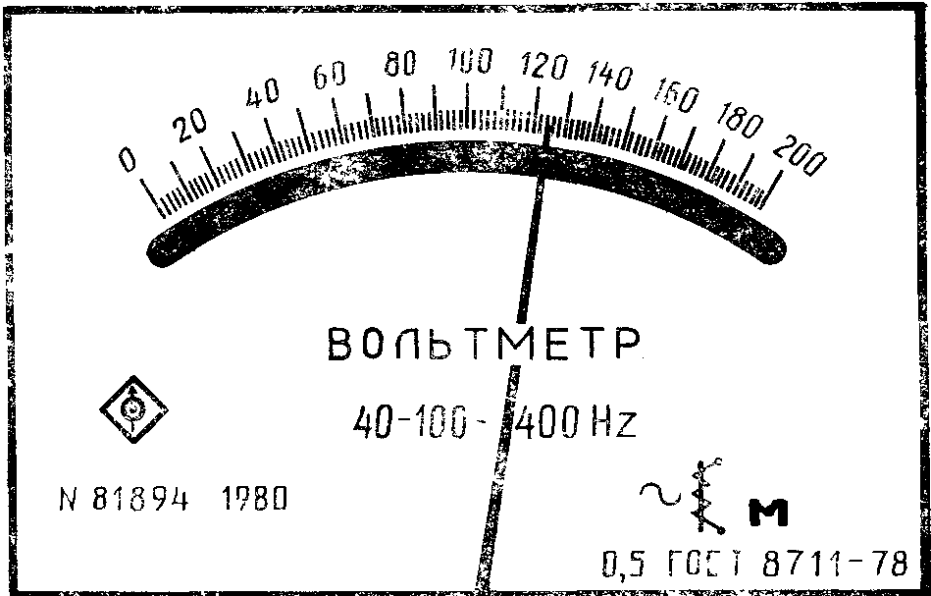

Рисунок 2 - Лицевая панель вольтметра
класса точности 0,5 с равномерной шкалой

Указатель отсчетного устройства вольтметра класса точности 0,5 шкала которого приведена на рисунке 2 показывает 124 В. Чему равно измеряемое напряжение?

Решение. Для указанного прибора измеряемое напряжение не может отличаться от того, что показывает указатель, больше чем на 1 В. Следовательно измеряемое напряжение ;.
Если при тех же условиях нулевое значение находится внутри диапазона измерений, то значение измеряемой величины не отличается от того, что показывает указатель, больше чем на соответствующее классу точности число процентов от большего из модулей пределов измерений.

Пример 2

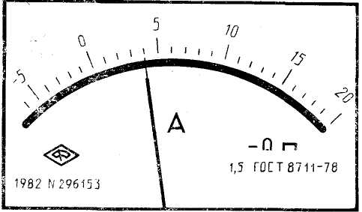

Рисунок 3 - Лицевая панель амперметра класса точности 1,5 с равномерной шкалой

Указатель отсчетного устройства амперметра класса точности 1,Е шкала которого видна на рисунке 3, показывает 4 А. Чему равна измеряемая сил; тока?

Решение. Для указанного прибора измеряемая сила тока не может отличаться от той, которую показывает указатель, более чем на 0,3 А. Поэтому измеряемая сила тока 3,7 А </<4,3 А.
У средств измерений с установленным номинальным значением отличие измеряемой величины от той, что показывает указатель, не может превысить соответствующего числа процентов от номинального значения.

Пример 3

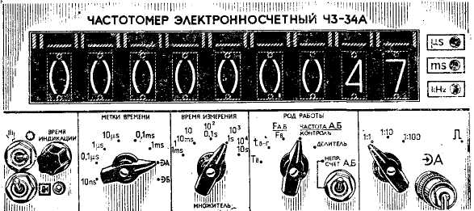

Рисунок 4 - Лицевая панель частотомера класса точности 2,0 с номинальной частотой 50 Гц и равномерной шкалой

Цифровой частотомер класса точности 2,0 с номинальной частотой 50 Гц, цифровое табло которого показано на рисунке 4, показывает 47 Гц. Чему равна измеряемая частота?
Решение. У такого прибора измеряемая частота не может отличаться от цифры на табло больше чем на 1 Гц. Следовательно, измеряемая частота
В других случаях, когда классы точности обозначаются цифрами из приведенного выше ряда, следует обращаться к стандартам на средства измерений этого вида.
Обозначение классов точности цифрами из того же ряда предпочтительных чисел может сопровождаться применением дополнительных условных знаков. Так, например, отметка снизу 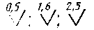 ; и т. п.) означает, что у измерительных приборов этого типа с существенно неравномерной шкалой значение измеряемой величины не может отличаться от того, что показывает указатель отсчетного устройства, больше чем на указанное число процентов от всей длины шкалы или ее части, соответствующей диапазону измерений. Заключение чисел в окружность (например, и т. д.) означает, что проценты исчисляются непосредственно от того значения, которое показывает указатель.
Пример 4
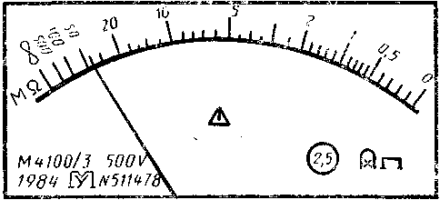

Рисунок 5 - Лицевая панель мега омметра класса точности с неравномерной шкалой 
Указатель отсчетного устройства мега омметра класса точности  , с неравномерной шкалой, представленной на рисунке 5, показывает 40 МОм. Чему равно измеряемое сопротивление?
Решение. При таком обозначении класса точности измеряемая величина не может отличаться от значения, которое показывает указатель, более чем на 2,5 %. Поэтому измеряемое сопротивление
Иногда обозначение класса точности дается в виде дроби, например, 0,02/0,01. Это означает, что измеряемая величина не может отличаться от значения X, показанного указателем, больше чем
на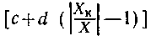%, где— соответственно числитель и
знаменатель в обозначении класса точности, а —: больший (по модулю) из пределов измерений.
Пример 5
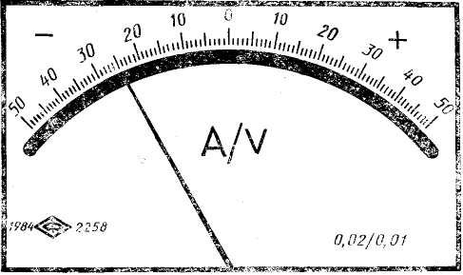

Рисунок 6 - Лицевая панель ампервольтметра класса точности 0,02/0,01 с равномерной шкалой
Указатель отсчетного устройства ампервольтметра класса точности 0,02/0,01 со шкалой, показанной на рисунке 6„ показывает — 26 А. Чему равна измеряемая сила тока?
Решение. Измеряемая сила тока отличается от той.что показывает указатель, не больше чем на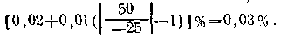Таким образом, измеряемая сила тока
Необходимо еще раз подчеркнуть, что класс точности является обобщенной характеристикой средств измерений. Значение его позволяет определить не точность конкретного измерения, а лишь указать пределы, в которых находится значение измеряемой величины. Между тем, точность конкретного измерения во многих случаях представляет известный интерес.

Вариант | Показание прибора | Задание
1 | 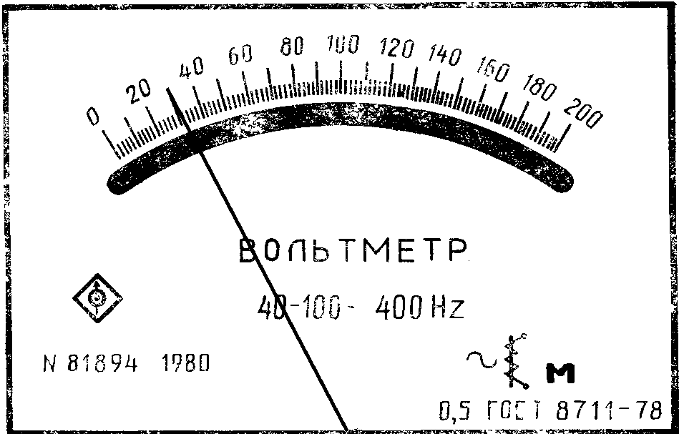 | Определить вид шкалы СИ, класс точности, измеренное напряжение.
2 | 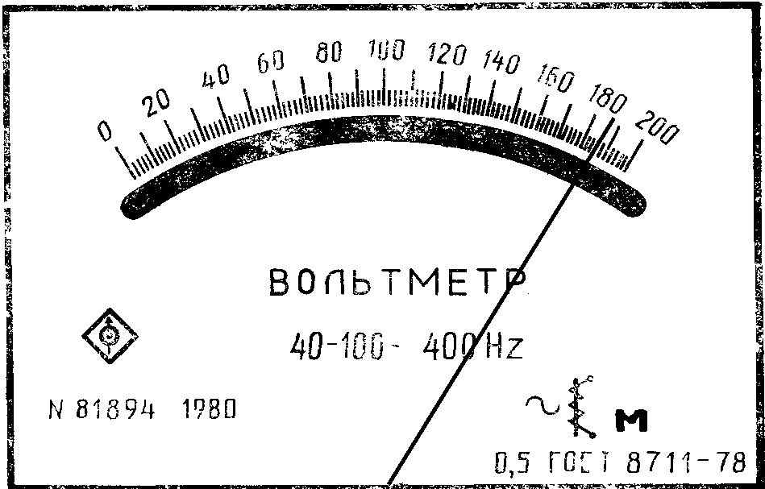
3 | 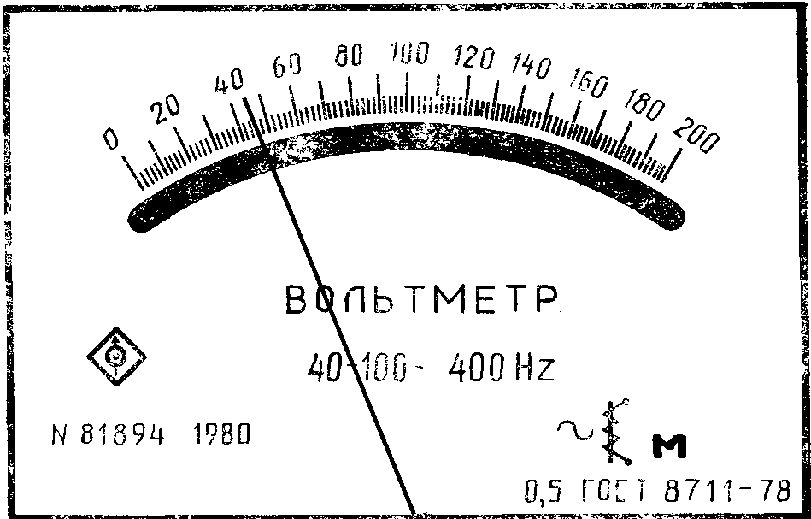
4 | 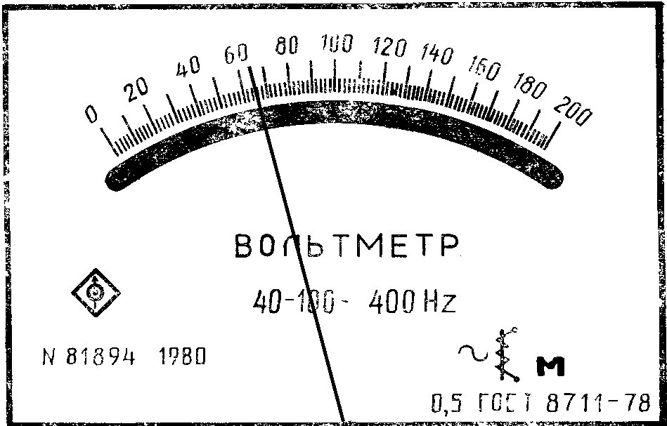
5 | 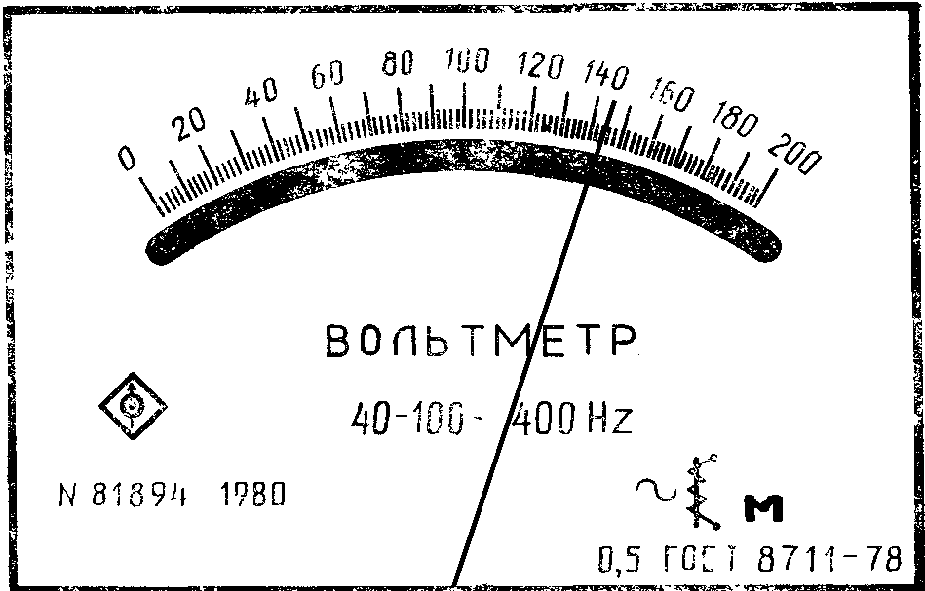

Задание 1. Примечание: таблица предоставлена для задания 1.
Вариант | Показание прибора | Задание
1 | 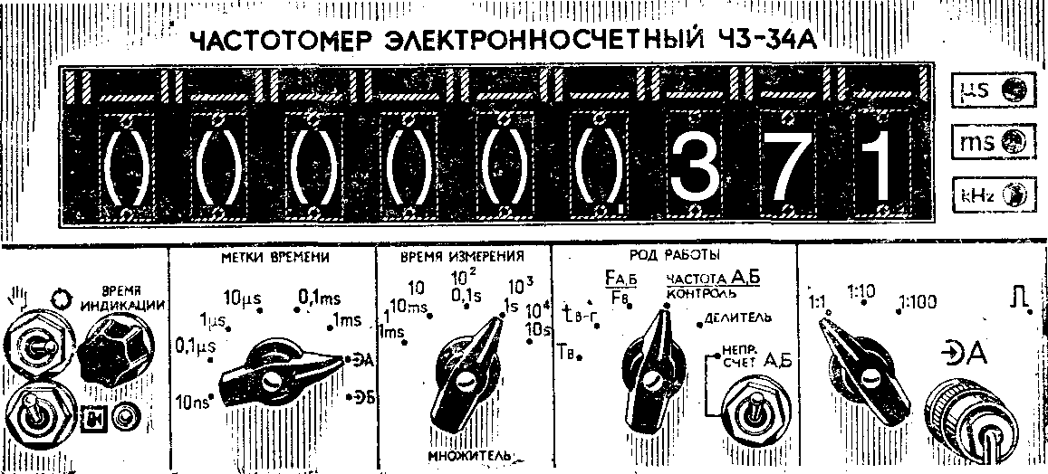 | Определить вид шкалы СИ, класс точности, измеренную частоту.
2 | 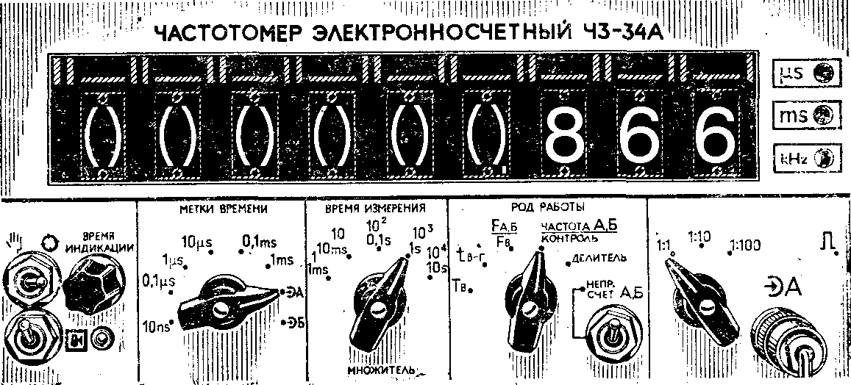 | Определить вид шкалы СИ, класс точности, измеренную частоту.
3 | 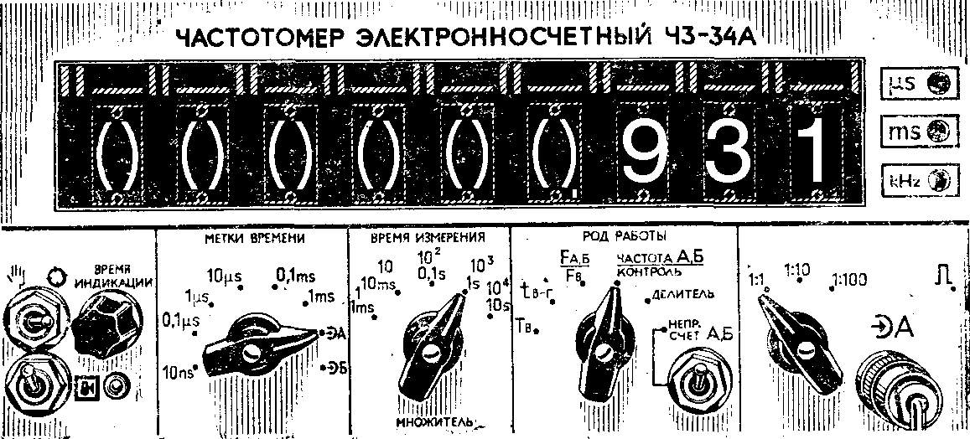 | Определить вид шкалы СИ, класс точности, измеренную частоту.
4 | 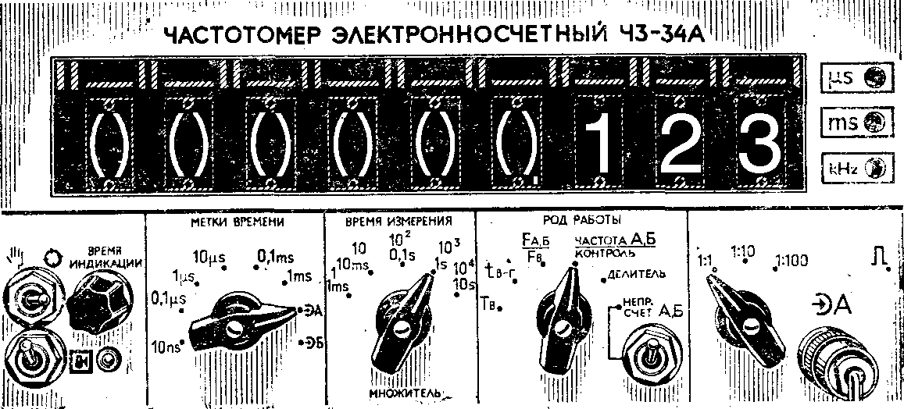 | Определить вид шкалы СИ, класс точности, измеренную частоту.
5 | 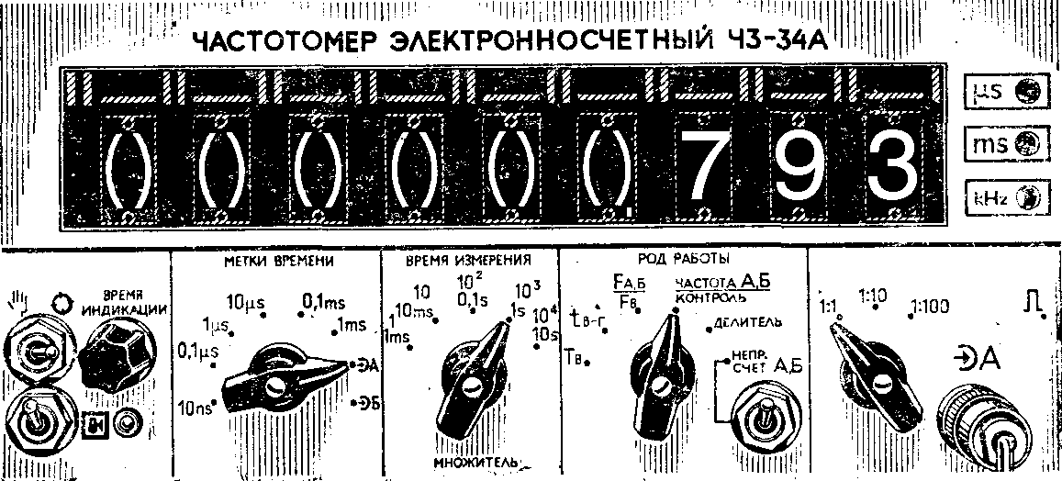 | Определить вид шкалы СИ, класс точности, измеренную частоту.
Задание 2. Примечание: таблица предоставлена для задания 2.

Вариант | Показание прибора | Задание
1 | 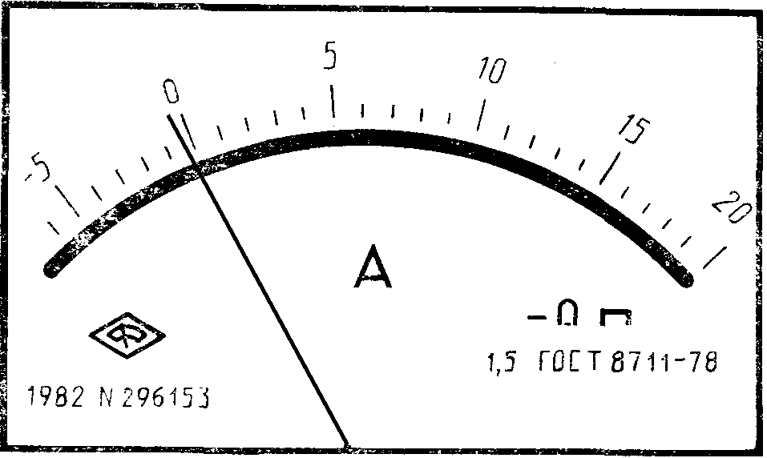 | Определить вид шкалы СИ, класс точности, измеренный ток.
2 | 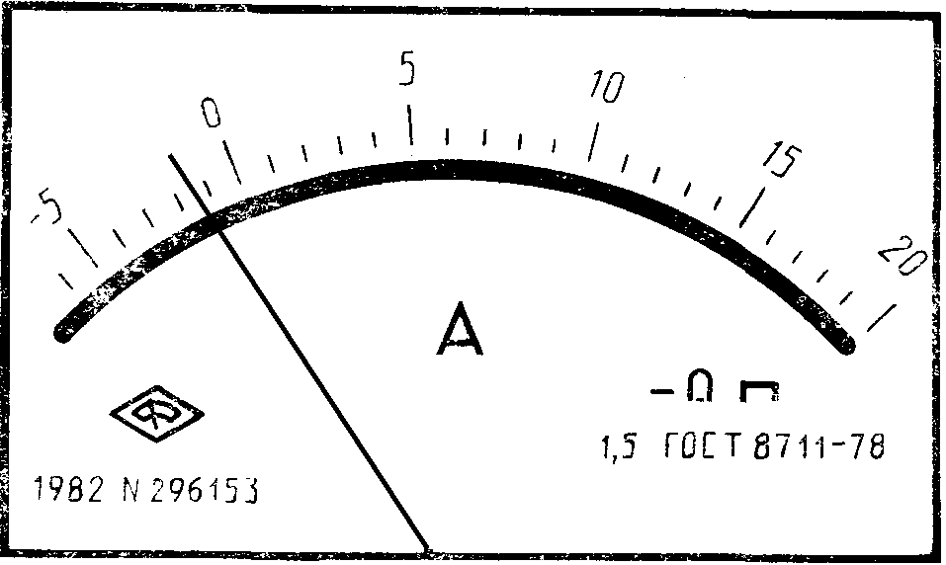 | Определить вид шкалы СИ, класс точности, измеренный ток.
3 | 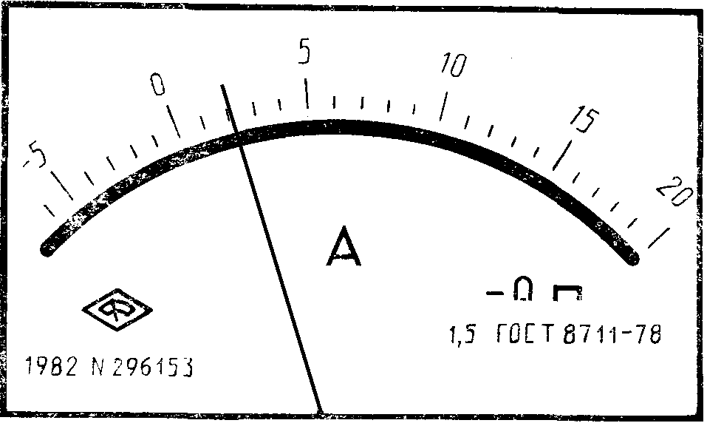 | Определить вид шкалы СИ, класс точности, измеренный ток.
4 | 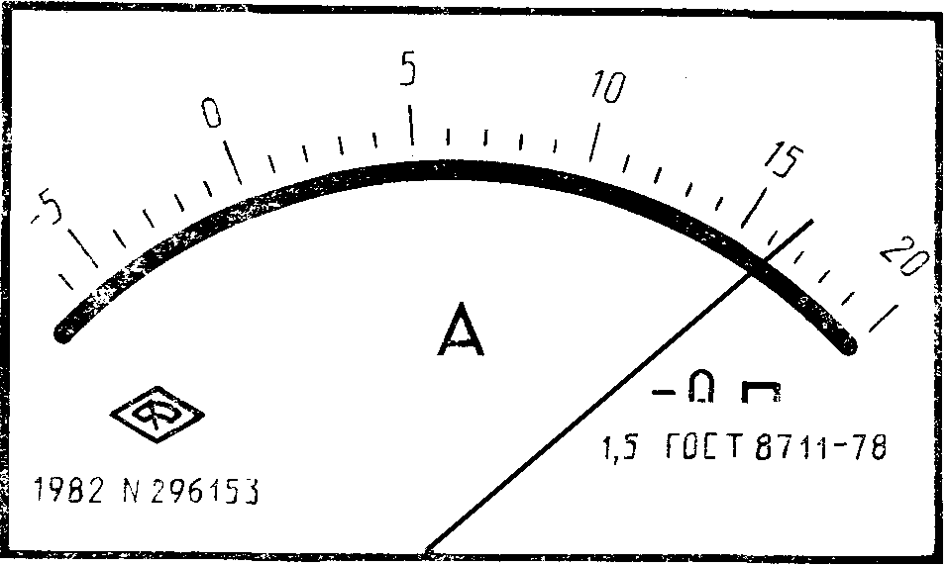 | Определить вид шкалы СИ, класс точности, измеренный ток.
5 | 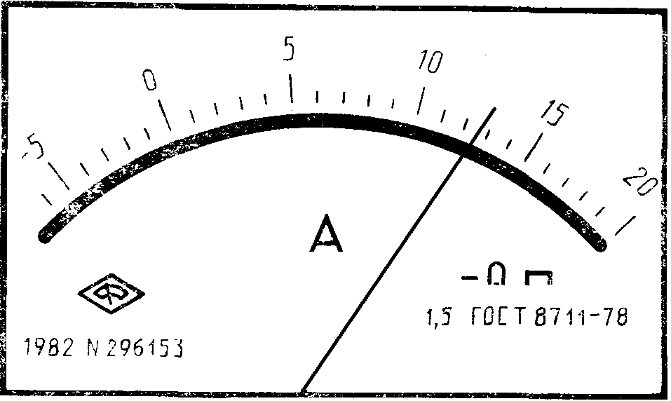 | Определить вид шкалы СИ, класс точности, измеренный ток.

Задание 3. Примечание: таблица предоставлена для задания 3.

Вариант | Показание прибора | Задание
1 | 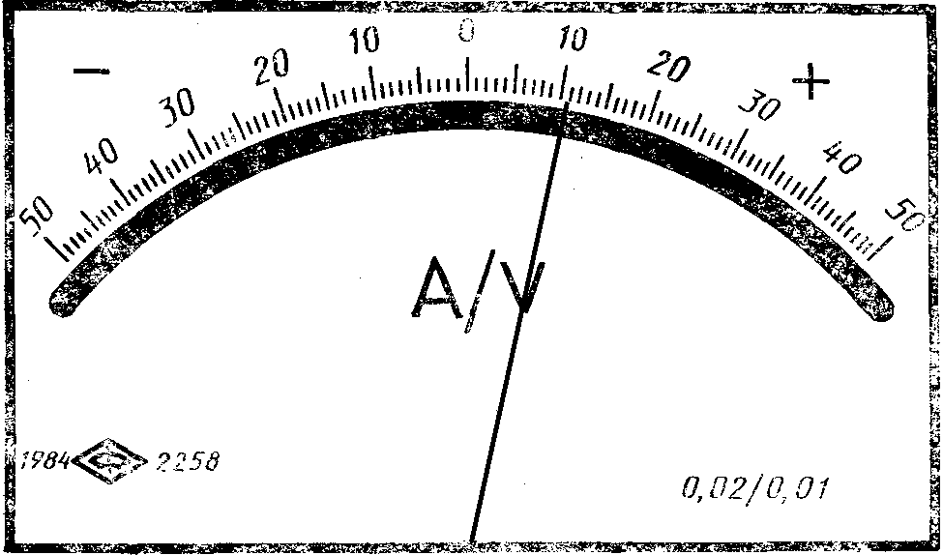 | Определить вид шкалы СИ, класс точности, измеренный ток.
2 | 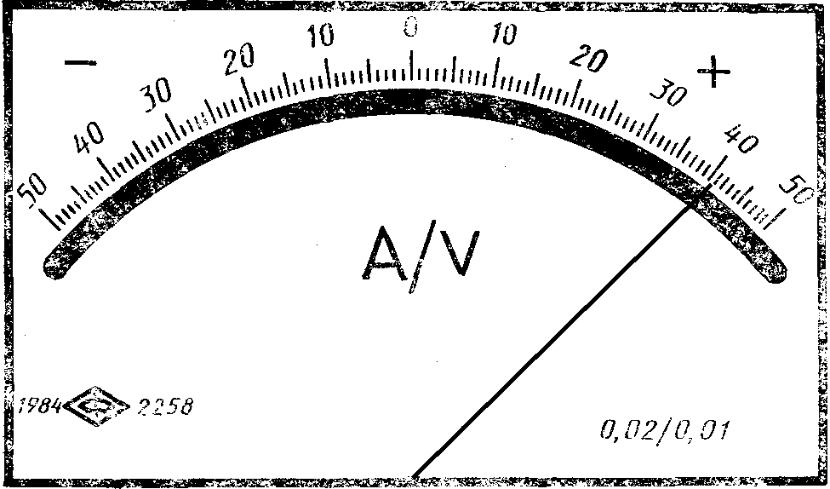 | Определить вид шкалы СИ, класс точности, измеренный ток.
3 | 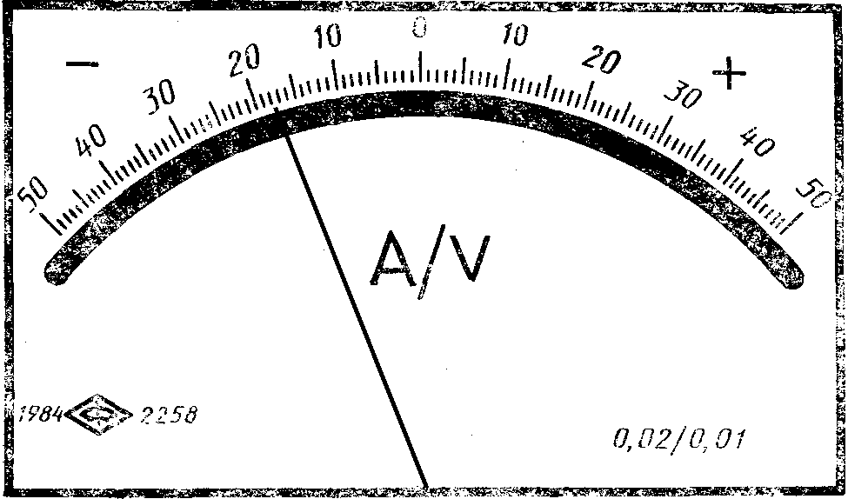 | Определить вид шкалы СИ, класс точности, измеренный ток.
4 | 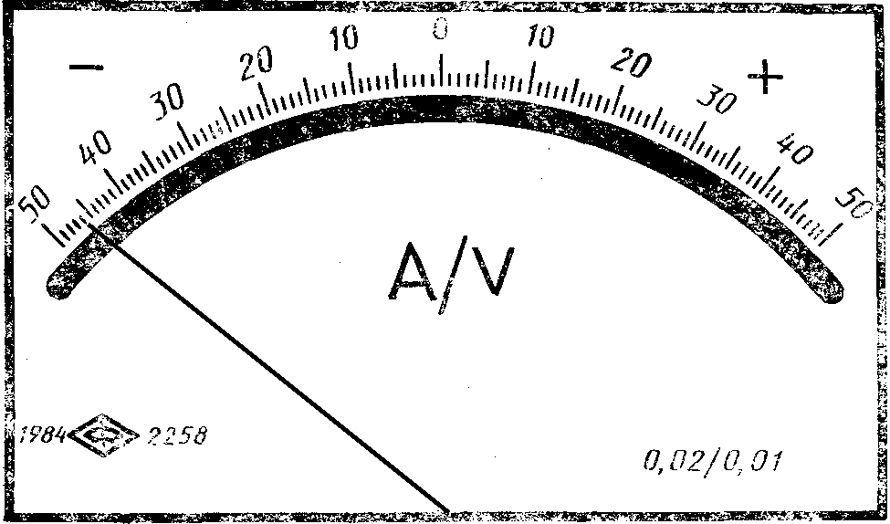 | Определить вид шкалы СИ, класс точности, измеренный ток.
5 | 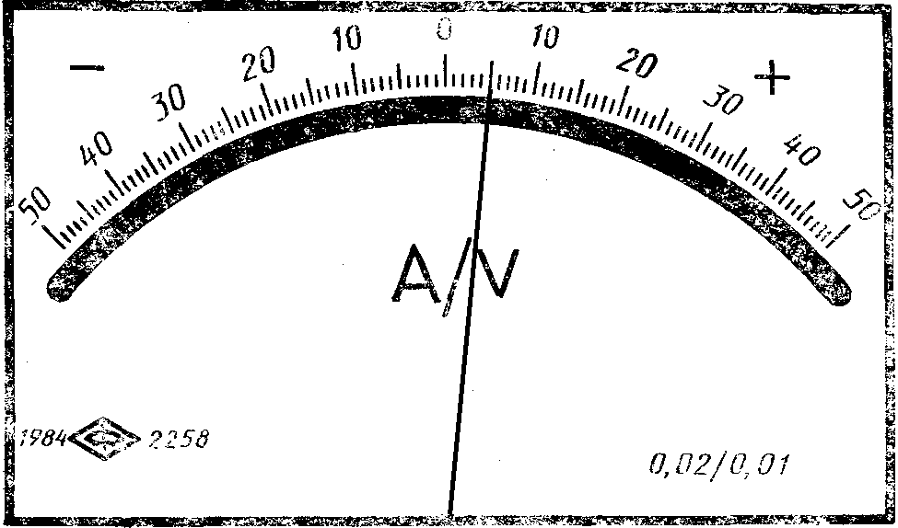 | Определить вид шкалы СИ, класс точности, измеренный ток.

Таблица вариантов 4. Примечание: таблица предоставлена для задания.
 | Показание прибора | Задание
1 | 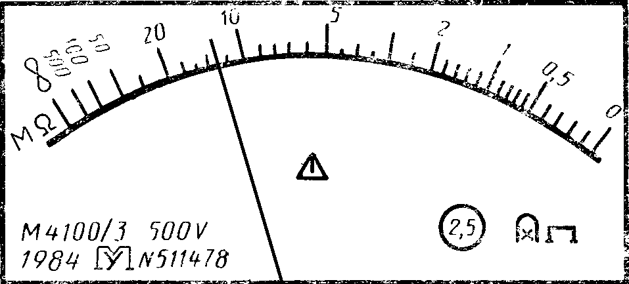 | Определить вид шкалы СИ, класс точности, измеренное сопротивление.
2 | 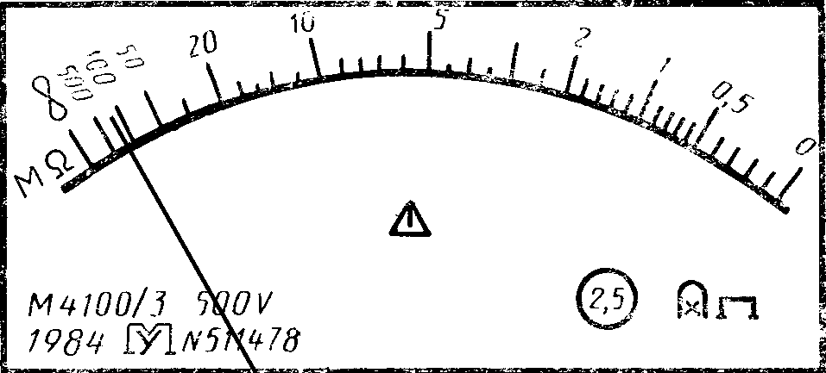
3 | 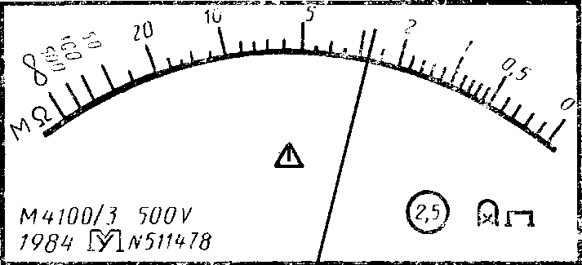
4 | 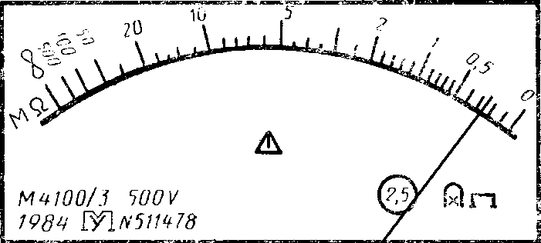
5 | 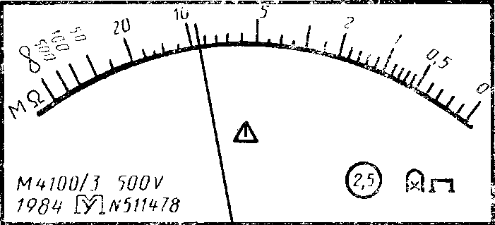
Таблица вариантов 5. Примечание: таблица предоставлена для задания

5. Контрольные вопросы
    - Перечислите виды шкал средств измерений.
    - Что понимают под степенной шкалой измерения?
    - Что называется классом точности?
    - Дайте определение абсолютной основной погрешности.
    - Какова погрешность СИ с классом точности ?
1.0
    - Дайте определение допускаемой абсолютной основной погрешности.

Практическое занятие №2

Решение задач по определению соотношений Международной системы с единицами системы ЕГС и внесистемными единицами

Цель занятие
1.1Ознакомиться с основными и производными физическими величинами системы СИ
1.2 Научиться работать с размерностями физических величин

Образовательные результаты, заявленные во ФГОС третьего поколения:
Студент должен
уметь:
- работать с физическими величинами и их размерностями

знать:
-общие принципы обеспечения единства измерений
.

Краткие теоретические и учебно-методические материалы по теме практической работы
Основным объектом измерения в метрологии являются физические величины.
Измеряемые величины имею качественную и количественную характеристики.
Формализованным отражением качественного различия измеряемых величин является их размерность. Согласно международному стандарту ИСО размерность обозначается символом dim*. Размерность основных физических величин – обозначается соответствующими заглавными буквами:

dim l = L; dim m = M; dim t = T

Размерность производной физической величины выражается через размерность основных физических величин с помощью степенного одночлена:
αβγ
dimX = L∙ M ∙T…,

где L, M, T – размерности соответствующих основных физических величин;
α, β, γ – показатели размерности (показатели степени, в которую возведены размерности основных физических величин).
Каждый показатель размерности может быть положительным или отрицательным, целым или дробным, нулем. Если все показатели размерности равны нулю, то величина называется безразмерной. Она может быть относительной, определяемой как отношение одноименных величин (например, относительная диэлектрическая проницаемость), и логарифмической, определяемой как логарифм относительной величины ( например, логарифмы отношения мощностей или напряжения).

2.2 Пример расчета
Найти размерность градиента давления gradp. По таблице 2 – находим размерности Паскаля.
Размерность Паскаля L⁻¹MT⁻². Размерность метра L. Так как его размерность стоит в знаменателе, то L.
Искомая размерность L⁻¹MT⁻²∙ L⁻¹= L⁻²MT⁻²

Таблица 1 –Физические величины
Величина | Рекомендуемое обозначение | Размерность | Единица |  |  | Выражение  через другие  единицы СИ
Величина | Рекомендуемое обозначение | Размерность | Наименование | Обозначение |  | Выражение  через другие  единицы СИ
 |  |  |  | Русс -  кое | Meждуна -родное | Выражение  через другие  единицы СИ
Частота | f,v | Т⁻¹ | герц | Гц | Hz | с⁻¹
Сила, вес | F, G, Р | LM⁻²T | ньютон | н | N | м*кг⁻²*с
Давление | Р | L⁻¹MT-² | паскаль | Па | Ра | Н/м
Энергия, работа,количество теплоты | EWQA | L²MT-² | джоуль | Дж | J | Н*м
Мощность, поток энергии | PN | L^{l}MT⁻³ | ватт | Вт | W | Дж/с
Количествоэлектричества,электрический заряд | Qq | Т¹ | кулон | Кл | С | с*м
Электрическоенапряжение,электрическийпотенциал | UV | L²MT⁻³I⁻¹ | вольт | В | V | Вт/А
Электрическая емкость | С | L⁻²M⁻¹T⁴I² | фарад | Ф | F | Кл/В
Электрическое сопротивление | Rr | L²-MT⁻³I⁻² | ом | Ом | Ω | В/А
Электрическая проводимость | G | L⁻² M⁻¹ T³ I⁻² | сименс | См | S | А/В
Поток магнитнойиндукции, потокмагнитный | Ф | L² MT⁻² I⁻¹ | вебер | Вб | Wb | В*с
Магнитная индукция | b | MT⁻² I⁻¹ | тесла | т | т | Вб/м²
Индуктивность | L | L² MT⁻² I⁻² | генри | г | H | Вб/А
Световой поток | Ф_{v} | J | люмен | лм | lm | кд*ср
Освещённость | E_{v} | L-²I | люкс | лк | 1х | лм/м²
Активная нуклида | А | T⁻¹ | беккерель | Бк | Bq | с⁻¹
Полевая поглощённая доза | D | L² T⁻² | грэй | Гр | Gy | м²*с⁻²
Эквивалентная доза | Н | L² T⁻² | зиверт | Зв | Sv | и² *с²

3 Задание
4.1 Найти размерность физических величин (в соответствии с вариантом)
4.2 Полученные результаты занести в таблицы.

Таблица 2 –Варианты заданий

Вариант | Величина | Обозначение  величины | Единица  обозначения | Размерность
1 | Момент диполя магнитный  Поляризованность  Изгибающий момент | р_{м}  р  М | А*м²  Кд/м²  Н*м
2 | Электрический момент диполя  Акустическое сопротивление  Энергия излучения | р_{э}  R_{а}  W | Кл*м  Па*с/м³  Дж
3 | Напряженность электрического поля  Активная мощность  Мощность полевой поглощенной дозы | Е  -  D | B/м  Вт  Гр/с
4 | Абсолютная диэлектрическая проницаемость  Полная мощность  Полевая постоянная радионуклида | е₀  -  - | Ф/м  В*А  Гр*м²/(с*Бк)
5 | Напряженность магнитного поля  Энергетическая яркость  Индекс излучения радионуклидного источника | Н  L_{e} | А/м  Вт/(ср*м²)  Гр*м²/с

4 Контрольные вопросы
1 Дайте определение величине и приведите два вида величин.
2 Дайте определение физической величине и перечислите основные физические величины.
3 Какая информация называется пассивной и какая активной.

Практическое занятие №3

Составление и оформление текстового конструкторского документа согласно ГОСТ 2.105 -95

Цель занятие
1.1 Ознакомиться с основными и производными физическими величинами системы СИ
1.2 Научиться работать с размерностями физических величин

Образовательные результаты, заявленные во ФГОС третьего поколения:
Студент должен
уметь:
- применять законодательную и нормативную базу стандартизации при проведении профессиональных работ;
-выполнять обязательные научно-технические принципы и методы стандартизации для обеспечения высокого качества и эффективности стандартов;
знать:
-основы государственной системы стандартизации;
-научно-технические принципы и методы стандартизации;
-категории и виды стандартов.

Краткие теоретические и учебно-методические материалы по теме практической работы

1 Общие требования к тексту документа

Изложение текста и оформление текстового документа выполняется в соответствии с требованиями ГОСТ 7.32-2001, ГОСТ 2.105-95 и СТО 1.701-2010.
Текстовый документ должен быть выполнен печатным способом с использованием компьютера и принтера, на одной стороне листа белой бумаги формата А4 (210×297 мм) через полтора интервала. Цвет шрифта должен быть черным, высота букв, цифр и других знаков – не менее 1,8 мм (кегль 12), абзацевый отступ – 1,25 мм. Полужирный шрифт применяется только для выделения заголовков глав, разделов, подразделов.
В таблицах и рисунках допускается применять кегль 12.
Сноски и подстрочные примечания печатаются (через один интервал) на той странице, к которой они относятся.
Допускается применение формата A3 (297×420) при наличии большого количества таблиц и иллюстраций данного формата.
Текст документа следует печатать, соблюдая следующие размеры полей: правое – 10 мм, верхнее и нижнее –15 мм, левое –25 мм.(пример выполнения документа дан в приложении А).
Разрешается использовать компьютерные возможности акцентирования внимания на определенных терминах, формулах, теоремах, применяя курсив.
При наборе текста должен быть включен режимавтоматической расстановки. Переносы в заголовках разделов, подразделов, таблиц, рисунков не допускаются. Недопустимо наличие переносов, расставленных вручную.
Все параметры устанавливаются автоматически для всей работы.
Весь текст должен бытьвыровнен по ширине. Между словами не должно быть более одного пробела. По тексту не должно быть висячих строк, т.е. когда одна из строк абзаца (первая или последняя) переходит на отдельную страницу.
Страницы текстового документа следует нумеровать арабскими цифрами, соблюдая сквозную нумерацию по всему тексту документа. Номер страницы проставляется в правом нижнем углу листа без точки.
Титульный лист включается в общую нумерацию страниц документа. Номер страницы на титульном листе не проставляется.
Иллюстрации и таблицы, расположенные на отдельных листах, включаются в общую нумерацию страниц документа.
Знаки препинания (точка, запятая, двоеточие и т.п.) набираются сразу после текста без пробела, отделяются от следующего слова одним пробелом.
Опечатки, описки и графические неточности, обнаруженные в процессе подготовки документа, допускается в редких случаях исправлять подчисткой или закрашиванием корректором (корректирующей жидкостью) и нанесением на том же месте исправленного текста или графики машинописным способом или черной пастой – рукописным способом.
Все листы работы должны быть скреплены или сброшюрованы.

2 Структурные элементы текстового документа
Основными структурными элементами текстового документа являются:
– титульный лист;
– содержание;
– введение;
- общая часть;
– специальная часть;
– заключение;
- список принятых сокращений;
- список принятых терминов;
– список литературы;
– приложения.

Заголовки структурных элементов текстового документа «Содержание», «Введение», «Заключение», «Список литературы», «Приложение» следует располагать в середине строки без точки в конце и печатать с прописной буквы не подчеркивая.
Каждый структурный элемент текстового документа следует начинать с нового листа (страницы).
Нумерация страниц документа и приложений, входящих в состав документа, должна быть сквозная, начиная с листа «Содержание»,который является всегда вторым листом документа и заканчивая последним листом документа.

3 Оформление структурных элементов текстового документа

3.1 Титульный лист

Титульный лист является первым листом текстового документа. На титульном листе приводят следующие сведения:
– наименование вышестоящей организации (министерства);
– наименование организации (университета, института, кафедры, при необходимости – факультета);
–наименование работы;
– вид работы;
– должность, инициалы и фамилия руководителя работы (преподавателя), дата;
–группа, инициалы и фамилия студента, дата.
Подписи и даты подписания должны быть выполнены черными чернилами или тушью.
Дата оформляется арабскими цифрами в следующей последовательности: день месяца, месяц, год. День месяца и месяц оформляются двумя парами арабских цифр, разделенными точкой; год – четырьмя арабскими цифрами. Например, дату 10 апреля 2011 г. следует оформлять: 10.04.2011.
Допускается словесно-цифровой способ оформления даты, например: 10 апреля 2011 г.
Наименование работы приводится прописными буквами без кавычек, вид работы – строчными буквами с первой прописной.
Наименование работы должно быть четким, точным. В наименовании не допускаются сокращения, римские цифры, математические знаки, греческие буквы.

Пример оформления титульного листа приведен в приложении А.

3.2 Содержание

Содержание включает введение, наименование всех разделов, подразделов, пунктов (если они имеют наименование), заключение, список литературы и наименование приложений с указанием номеров страниц, с которых начинаются эти элементы документа.
Наименования, включенные в содержание, записывают строчными буквами, начиная с прописной буквы от левого поля с красной строки.
Номера страниц располагают в правом углу листа.
Если наименование разделов, подразделов написаны на нескольких строках, то номер страницы ставится на уровне последней строки. Вторая и следующие строки многострочного наименования начинаются от левого поля.
Пример оформления листа содержания приведен в приложении Б.

3.3 Введение

Введение приводят при необходимости обоснования причин разработки текстового документа. Во введении должны быть показаны актуальность и новизна темы.
Введение размещают с новой страницы после структурного элемента «Содержание».

3.4 Основная часть текстового документа

Основную часть текстового документа следует делить на разделы, подразделы и пункты. Пункты, при необходимости, могут делиться на подпункты. При делении текста документа на пункты и подпункты необходимо, чтобы каждый пункт содержал законченную информацию.
Разделы, подразделы, пункты и подпункты следует нумеровать арабскими цифрами и записывать с абзацного отступа.
Разделы должны иметь порядковую нумерацию в пределах всего текста, за исключением приложений.
Пример– 1, 2, 3 и т.д.
Номер подраздела или пункта включает номер раздела и порядковый номер подраздела или пункта, разделенныхточкой.
Пример– 1.1, 1.2, 1.3; 1.1.1, 1.1.2 и т.д.
После номера раздела, подраздела, пункта и подпункта в тексте точка не ставится.
Если раздел или подраздел имеет только один пункт или пункт имеет один подпункт, то нумеровать его не следует.
Каждый раздел рекомендуется начинать с новой страницы (это правило не относится к подразделам).
Разделы, подразделы, должны иметь заголовки. Пункты, как правило, заголовков не имеют. Заголовки должны четко и кратко отражать содержание разделов, подразделов.
Заголовки разделов, подразделов и пунктов следует печатать с абзацевого отступа с прописной буквы без точки в конце, не подчеркивая. Вторая и последующие строки многострочного заголовка начинаются от левого поля.
Если заголовок состоит из двух предложений, их разделяют точкой. Переносы слов взаголовках не допускаются.
Заголовки отделяются от основного текста пустой строкой. Расстояние между заголовками раздела и подраздела – пустая строка - 8мм. Заголовок подраздела отделяется от предшествующего текста двумя пустыми строками – 15.
Заголовок оставлять на листе без текста не допускается.

Пример:

1 Общая часть. Принципы построения корпоративных сетей
1.1 Назначение корпоративной сети

Заголовки пунктов могут оформляться в подбор к тексту. Такие заголовки пишутся строчными буквами (кроме первой прописной) в разрядку, с абзаца в подбор к тексту. В конце заголовка, напечатанного в подбор к тексту, ставится точка.

3.5 Заключение

Заключение должно содержать:
– краткие выводы по результатам работы или отдельных ее этапов;
– оценку полноты решений поставленных задач;
– результаты оценки технико-экономической эффективности внедрения;
– результаты оценки научно-технического уровня выполненной работы в сравнении с лучшими достижениями в данной области.
Заключениеразмещают с новой страницы.

3.6 Список литературы

Список литературы должен содержать сведения об источниках, использованных при составлении текстового документа. Сведения об источниках приводятся в соответствии с требованиями ГОСТ 7.1-2003, ГОСТ 7.82-2001. Требования к оформлению списка литературы приведены в разделе 5.

3.7 Приложения

В приложения рекомендуется включать материалы, связанные с выполненной работой, которые по каким-либо причинам не могут быть включены в основную часть.
В приложения могут быть включены:
– промежуточные математические доказательства, формулы и расчеты;
– таблицы вспомогательных цифровых данных;
– инструкции, методики, разработанные в процессе выполнения работы;
– иллюстрации вспомогательного характера;
– акты внедрения результатов работы и др.
Приложение оформляют как продолжение данного документа на его последующих листах или выпускают в виде самостоятельного документа.
Приложения могут быть обязательными или информационными. Информационные приложения подразделяются на справочные и рекомендуемые.
В тексте документа на все приложения должны быть даны ссылки. Приложения располагают в порядке ссылок на них в тексте документа.
Каждое приложение следует начинать с новой страницы с указанием наверху посередине страницы слова «Приложение А» и его обозначения.
Приложения обозначают заглавными буквами русского алфавита, начиная с буквы А, за исключением букв Ё, 3, Й, О, Ч, Ъ, Ы, Ь.
Допускается обозначение приложений буквами латинского алфавита, за исключением букв I и О.
В случае полного использования букв русского и латинского алфавитов допускается обозначать приложения арабскими цифрами.
Если в документе одно приложение, оно обозначается «Приложение А».
Приложение должно иметь заголовок, который записывают симметрично относительно текста с прописной буквы отдельной строкой
Текст каждого приложения, при необходимости, может быть разделен на разделы, подразделы, пункты, подпункты, которые нумеруют в пределах каждого приложения. Перед номером ставится обозначение этого приложения.
Пример: «Приложение А.1.1»
Приложения должны иметь общую с остальной частью документа сквозную нумерацию страниц.
Все приложения должны быть перечислены в содержании документа с указанием ихномеров и заголовков(Приложение Б – Схема электрическая принципиальная).

Примеры оформления приложений приведены в приложении В.

4 Оформление основного текста документа

4.1 Требования к тексту документа

Текстовый документ излагают в виде текста, таблиц, графического материала, рисунков, схем, диаграмм или их сочетаний.
Текст работы должен быть кратким, точным, не допускающим различных толкований, логически последовательным, достаточным для понимания.
В тексте документа не допускается:
– применять обороты разговорной речи, техницизмы, профессионализмы;
– применять математический знак минус (–) перед отрицательными значениями величин (следует писать слово «минус») за исключением формул, таблиц и рисунков;
– применять без числовых значений математические знаки, например, > (больше), < (меньше), = (равно), ≥ (больше или равно), ≤ (меньше или равно), ≠ (не равно), № (номер), % (процент).
При применении условных обозначений, изображений и знаков, не установленных стандартами, их следует пояснять непосредственно в тексте документа или отдельным разделом (приложением) под названием «Список принятых терминов», «Список принятых сокращений»
Неотделяютсяпри переносе из одной строки в другую:
а) фамилии от инициалов или один инициал от другого;
б) сокращенные слова от имен собственных, к которым они относятся, например: тов. Иванов, г. Кемерово, ул. Московская;
в) цифры и буквы со скобкой (при перечислении) от следующего за ним слова;
г) римские или арабские цифры от их сокращенных или полных наименований, например: 2011 г., 1000 руб., ХХ век;
д) знаки и обозначения (№, %) от следующих за ними или предшествующих им цифр, например: № 75, 100%.
С этой целью рекомендуется вместо обычного пробела использовать неразрывныйпробел («Ctrl» + «Shift» + «Пробел»).
При наборе текстане отбиваются пробелом:
а) точки или запятые от предыдущего текста (от последующего – отделяются пробелом);
б) многоточие от предшествующего и следующего за ним слова;
в) тире между цифрами, обозначающими пределы величины;
г) тире от запятой и кавычки;
д) знак дефис между союзами и при переносе;
е) кавычки и скобки от заключенных в них слов;
ж) знаки сноски от предшествующей точки или запятой;
и) знаки процентов, градусов, минут, секунд от цифры;
к) знаки плюс, минус и плюс-минус.
Отбиваются пробелом:
а) тире между словами с обеих сторон;
б) тире в прямой речи в начале абзаца;
в) знак дефис внутри текста, набранного в разрядку;
г) знаки сноски (цифры и звездочки) от следующего за ними текста;
д) знаки номера и параграфа от следующей за ними цифры.
Во всем тексте используется только короткое тире («Ctrl» + «–» правой цифровой клавиатуры).
В научных текстах технического и экономического характера используется, как правило, цифровая и словесно-цифровая форма записи информации. Правила записи количественных числительных:
- однозначные количественные числительные, если при них нет единиц измерения, пишутся словами. Например: пять станков, на трёх образцах;
- многозначные количественные числительные пишутся цифрами, за исключением числительных, которыми начинается абзац. Например: 25 станков, на 30 образцах;
- числа с сокращенным обозначением единиц измерения пишутся цифрами. Например: 7 л, 24 кг.
В обозначениях единиц точку, как знак сокращения не ставят.
При перечислении однородных чисел (величин и отношений) сокращенное обозначение единицы измерения ставится только после последней цифры. Например: 3, 14 и 25 кг.
Количественные числительные при записи арабскими цифрами не имеют падежныхокончаний, если они сопровождаются существительными. Например, на 20 страницах, а не на 20-ти страницах.
При написании порядковых числительных следует соблюдать следующие правила.
Однозначные и многозначные порядковые числительные пишутся словами. Например: третий, тридцать четвертый, двухсотый.
Порядковые числительные, входящие в состав сложных слов, в научных текстах пишутся цифрами. Например: 15-тонный грузовик, 30-процентный раствор.
Порядковые числительные при записи арабскими цифрами имеют падежные окончания:
- из одной буквы, если они оканчиваются на две гласные или на гласную и согласную буквы;
- из двух букв, если они оканчиваются на согласную и гласную буквы.
Например: вторая – 2-я, пятнадцатый – 15-й, тридцатых – 30-х, в 53-м году; но десятого класса – 10-го класса.
Порядковые числительные при записи римскими цифрами для обозначения порядковых номеров столетий (веков), кварталов, партийных съездов падежных окончаний не имеют. Например, XX век, а не XX-й век.
При перечислении нескольких порядковых числительных падежное окончание ставится только один раз. Например, водители 1 и 2-го классов.

4.2 Оформление перечислений

Внутри пунктов или подпунктов могут быть приведены перечисления.
В научных текстах встречается много перечислений, состоящих как из законченных, так и незаконченных фраз. Незаконченные фразы пишутся со строчных букв и обозначаются арабскими цифрами или строчными буквами с круглой закрывающейся скобкой. Существует два варианта оформления таких фраз:
а) Перечисления состоят из отдельных слов (или небольших фраз без знаков препинания внутри), которые пишутся в подбор с остальным текстом и отделяются друг от друга запятой.

Пример:

Обычно таблица состоит из следующих элементов: порядкового номера и тематического заголовка, боковика, заголовков вертикальных граф (головки), горизонтальных и вертикальных граф.

б) Перечисления состоят из развёрнутых фраз со своими знаками препинания. Здесь части перечисления чаще всего пишутся с новой строки и отделяются друг от друга точкой с запятой.

Пример:

Последовательность действий, выполняемых оператором:

- прием файла по электронной почте, по сети или каким-либо другим;

- просмотр страниц электронного документа;

- обработка полученных данных;

- отправка файла.
В том случае, когда части перечисления состоят из законченных фраз, они пишутся с абзацными отступами, начинаются с прописных букв и отделяются друг от друга точкой.
Текст всех элементов перечисления должен быть грамматически подчинен основной вводной фразе, которая предшествует перечислению.
Перед каждым элементом перечисления следует ставить тире или дефис.
При необходимости ссылки в тексте документа на один из элементов перечисления вместо тире (дефиса) ставятся строчные буквы в порядке русского алфавита, начиная с буквы а (за исключением букв ё, з, й, о, ч, ъ, ы, ь).
Для дальнейшей детализации перечислений необходимо использовать арабские цифры, после которых ставится скобка, а запись производится с абзацного отступа, как показано в примере.

Пример:

Можно выделить несколько основных видов контроля рекламы:
а) По характеру ставящихся перед контролем целей выделяются:
1) стратегический контроль рекламной деятельности.
2) тактический контроль рекламной деятельности.
б) В зависимости от времени проведения различаются:
1) предварительный контроль. Инструментом проведения служит предтестирование;
2) последующий контроль. После завершения рекламной кампании измеряется фактический эффект – производится посттестирование;
в) В зависимости от…

Вторая и следующие строки многострочного элемента перечисления начинаются отлевого поля.

4.3 Оформление сокращений и аббревиатур

Сокращение русских слов и словосочетаний допускается при условии соблюдения требований ГОСТ 7.12-93.
В тексте работы допускаются общепринятые сокращения и аббревиатуры, установленные правилами орфографии и соответствующими нормативными документами, например:

т.е.  и т.д.  и т.п.  и др.  и пр.  ср.  напр.  в.  вв.  г.  гг.  т.  тт.  м  см  тыс.  млн  млрд  руб.  чел. | – то есть  – и так далее  – и тому подобное  – и другие  – и прочие  – сравни  – например  – век (при обозначении цифрами)  – века, веков  – год  – годы  – том  – тома  – метр  – сантиметр  – тысяча  – миллион  – миллиард  – рубль, рублей  – человек | обл.  г.  гор.  р.  гр.  стр.  с.  акад.  доц.  проф.  ж.д.  ж.-д.  им.  вуз  М.  моск., мос.  СПб.  с.-петерб.  Ростов н/Д | – область  – город (при названии)  – городской  – река  – гражданин  – страница  – страница в библиографии  – академик  – доцент  – профессор  – железная дорога  – железнодорожный  – имени  – высшее учебное заведение  – Москва  – московский  – Санкт-Петербург  – санкт-петербургский  – Ростов-на-Дону

Не допускается использование сокращений в заголовках текстового документа, разделов и подразделов.

4.4 Оформление примечаний и сносок

Примечания приводят в текстовых документах, если необходимы пояснения или справочные данные к содержанию текста, таблиц или графического материала.
Примечания следует помещать непосредственно после текстового, графического материала или в таблице, к которым относятся эти примечания. Слово «Примечание» следует печатать с прописной буквы с абзацного отступа и не подчеркивать. Если примечание одно, то после слова «Примечание» ставится тире и примечание печатается с прописной буквы. Одно примечание не нумеруют. Несколько примечаний нумеруют по порядку арабскими цифрами без проставления точки. Примечание к таблице помещают в конце таблицы над линией, обозначающей окончание таблицы.

Пример:

Примечание – _______

Несколько примечаний нумеруются по порядку арабскими цифрами.

Пример:

Примечания
1____________________
2____________________
3____________________

При необходимости дополнительного пояснения в документе его допускается оформлять в виде сноски. Знак сноски ставят непосредственно после того слова, числа, символа, предложения, к которому дается пояснение. Знак сноски выполняют надстрочно арабскими цифрами. Допускается вместо цифр выполнять сноски астериском (звездочками) «*». Применять более трех звездочек на странице не допускается.
Сноску располагают в конце страницы с абзацного отступа, отделяя от текста короткой горизонтальной линией слева.
Сноску к таблице располагают в конце таблицы над линией, обозначающей окончание таблицы.
Нумерация сносок отдельная для каждой страницы.
Текстсносок – «Times New Roman», кегль 10–12.

4.5 Оформление иллюстраций

Иллюстрации (чертежи, графики, схемы, компьютерные распечатки, диаграммы, фотоснимки) следует располагать в текстовом документе непосредственно после текста, в котором они упоминаются впервые, или на следующей странице.
Иллюстрация отделяется от последующего текста пустой строкой.
Иллюстрации могут быть в компьютерном исполнении, в том числе и цветные. На все иллюстрации должны быть даны ссылки в тексте документа.
Иллюстрации, за исключением иллюстрации приложений, следует нумеровать арабскими цифрами сквозной нумерацией.
Если рисунок один, то он обозначается «Рисунок 1». Слово «Рисунок» и его наименование центруют относительно изображения рисунка не выходя за его границы.

Пример:

На рисунке 4.5 графически представлена структура выручки торгового предприятия.

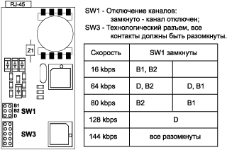

Рисунок 4.5 – Структура выручки от реализации товара

Допускается нумеровать иллюстрации в пределах раздела. В этом случае номер иллюстрации состоит из номера раздела и порядкового номера иллюстрации, разделенных точкой. Например, «Рисунок 1.1».
Иллюстрации, при необходимости, могут иметь пояснительные данные или подрисуночный текст. Подрисуночный текст размещается – ниже рисунка.
Слово «Рисунок» и наименование помещают после пояснительных данных. Точка в конце названия не ставится.
Если на рисунке отражены показатели, то после заголовка рисунка через запятую указывается единица измерения (рисунок 2)
Рисунок 2 – Объем реализации товара, шт

4.6 Оформление таблиц

Цифровой материал, как правило оформляют в виде таблиц. Таблицы применяют для наглядности и удобства сравнения показателей.
Таблицу помещают под текстом, в котором впервые дана ссылка на нее, или на следующей странице, а при необходимости, в приложении к документу.
Допускается помещать таблицу вдоль длинной стороны листа документа

Таблица 1 – Наименование таблицы
 |  |  |  |  |  | Заголовки граф
Головка |  |  |  |  |  | Подзаголовки граф
 |  |  |  |  |  | Строки горизонтальные

Боковик Графы (колонки)
(графа для
заголовков)
Рисунок 3 – Структура таблицы

Таблицы, за исключением таблиц приложений, нумеруют арабскими цифрами сквозной нумерацией. Таблицы каждого приложения обозначают отдельной нумерацией арабскими цифрами с добавлением перед цифрой обозначения приложения. Если в документе одна таблица ее обозначают «Таблица 1» или «Таблица В.1», если она приведена в приложении В.
Допускается нумеровать таблицы в пределах раздела, тогда номер таблицы состоит из номера раздела и порядкового номера таблицы, разделенных точкой.
Название таблицы, при наличии его, должно отражать ее содержание, быть точным, кратким.
Название помещают над таблицей слева, без абзацного отступа в одну строку с ее номером через тире (например «Таблица 3 – Доходы фирмы»). Точка в конце названия не ставится. Размер шрифта – основной шрифт документа-14 или 12.
При переносе части таблицы на ту же или другие страницы, название помещают только над первой частью таблицы.
На все таблицы должны быть ссылки в тексте документа, при ссылке следует писать слово «таблица» с указанием ее номера.
Заголовки граф и строк таблицы следует писать с прописной буквы, а подзаголовки граф – со строчной буквы, если они составляют одно предложение с заголовком, или с прописной буквы, если они имеют самостоятельное значение. В конце заголовка и подзаголовка точки не ставят, заголовки и подзаголовки граф указывают в единственном числе.
Заголовки граф центрируют, заголовки строк размещают от левого края. Заголовки граф записывают параллельно строкам таблицы. При необходимости допускается перпендикулярное расположение заголовков граф.
Таблицы слева, справа и снизу ограничивают линиями. Разделять заголовки и подзаголовки боковика и граф диагональными линиями не допускается.
Головка таблицы должна быть отделена линией от остальной части таблицы. Высота строк таблицы должна быть не менее 8 мм, размер шрифта в таблице 12–14 pt.?

Пример:
Таблица 2.1 – Виды модулей IM-MDSL
Модуль | Тип линии | Диаметр сечения провода, мм | Скорость, Кбит/c
IM-MDSL/1168 | 2-х проводная | 0,5 | 1168
IM-MDSL/784 | 2-х проводная | 0,5 | 784
IM-MDSL/400 | 2-х проводная | 0,5 | 400

Если строки или графы таблицы выходят за формат страницы, то в первом случае в каждой части таблицы повторяется головка, во втором случае – боковик. При делении таблицы на части допускается ее головку или боковик заменять соответственно номером граф или строк.
Если строки таблицы выходят за формат страницы:
- под головкой таблицы вводят дополнительную строку с номерами граф;
- таблицу делят на части, помещая одну часть под другой или рядом;
- над первой частью таблицы слева указывают слово «Таблица», ее номер и название;
- над другими частями пишут слова «Продолжение таблицы» с указанием номера таблицы;
- если в конце страницы таблица прерывается и ее продолжение будет на следующей странице, то в первой части таблицы нижнюю горизонтальную черту, ограничивающую таблицу не проводят.

Пример:

Таблица 3.3 – Результаты расчетов фактических степеней напряженности труда

№ этапа | Время действия фактора τ_{фi}, час | Длительность рабочей смены τ_{рс}, час | Т_{i} = τ_{фi} / τ_{рс} | Степень напряженности i-го фактора χ_{стi} | Число баллов по фактору χ_{фi}
1 | 0,1 | 8 | 0,0125 | 1 | 0,0125
2 | 0,7 | 8 | 0,0875 | 2 | 0,175
3 | 1,0 | 8 | 0,125 | 2 | 0,25
4 | 0,1 | 8 | 0,0125 | 1 | 0,0125

Х_{факт} = 0,0125 + 0,175 + 0,25 + 0,0125 = 0,45

Графу «Номер по порядку» в таблицу включать не рекомендуется. При необходимости нумерации показателей, параметров или других данных порядковые номера следует указывать в первой графе (боковике) таблицы (таблицы 4.6.1, 4.6.2).
Если все показатели, приведенные в графах таблицы, выражены в одной и той же единице измерения, то её обозначение помещают справа над таблицей (над каждой частью таблицы при переносе на другие листы).
Обозначение единицы физической величины, общей для всех данных в строке (столбце), следует указывать после ее наименования через запятую.

Пример:

Таблица 3 – Динамика продаж и доходов, млн долл.

Год | Объём продаж | Чистый доход | Доход на акцию
2006 | 42,4 | 1,1 | 0,03
2007 | 65,6 | 2,7 | 0,05
2008 | 81,6 | 5,6 | 0,09
2009 | 127,3 | 12,8 | 0,18
2010 | 218,8 | 43,2 | 0,05
2011 | 380,0 | 90,0 | 0,05

Таблица 4 – Швейцарский рынок средств по уходу за кожей, 2011 г.

Тип продукта | Розничные продажи,  млн франков | Объём продаж, упаковок | Число пользователей, млн чел. | Процент пользователей
Крем/лосьон для рук | 22,8 | 7,8 | 1,85 | 72
Крем/лосьон для тела | 22,2 | 2,5 | 0,98 | 38
Увлажнители | 7,5 | 1,2 | 0,73 | 29
Многоцелевые лосьоны | 34,0 | 6,4 | 1,00 | 67
Другие | 18,8 | – | – | –
Всего | 95,3 | – | – | –

Не допускается заменять кавычками повторяющиеся в таблице цифры, математические знаки, знаки процента и номера (%, №), обозначение нормативных документов. При отсутствии отдельных данных в таблице следует ставить прочерк (тире).
Числовое значение показателя проставляют на уровне последней строки наименования показателя. Значение показателя в виде текста записывают на уровне первой строки наименования показателя (таблицы 4, 5).
Цифры в графах таблиц должны быть записаны так, чтобы разряды чисел во всей графе были расположены один под другим, если они относятся к одному показателю. В одной графе должно быть соблюдено, как правило, одинаковое количество десятичных знаков для всех значений величин. Числовые значения в графах таблицы центрируются (таблицы 3, 4, 5).
При наличии в документе небольшого по объему цифрового материала его желательно давать не таблицей, а текстом, располагая цифровые данные в виде колонок.

Пример:

Предельные отклонения размеров профилей всех номеров:
по высоте ............................. ±2,5 %
по ширине полки ................ ±1,5 %
по толщине стенки .............. ±0,3 %

4.7 Оформление формул и уравнений

Уравнения и формулы следует выделять из текста в отдельную строку. Выше и ниже каждой формулы или уравнения должно быть оставлено не менее одной свободной строки. Если уравнение не умещается в одну строку, то оно должно быть перенесено после знака равенства (=) или после знаков плюс (+), минус (–), умножения (*), деления (:), или других математических знаков, причем знак в начале следующей строки повторяют. При переносе формулы на знаке, символизирующем операцию умножения, применяют знак «×».
Пояснения значений символов и числовых коэффициентов, входящих в формулу, если они не пояснены ранее в тексте, должны быть приведены непосредственно под формулой. Пояснение каждого символа следует давать с новой строки в той последовательности, в которой символы приведены в формуле. Первая строка пояснения начинается со слова «где» без двоеточия после него.

Пример:

Плотность каждого образца, ρкг/м³, вычисляют по формуле

ρ= m/V, (1)

где m – масса образца, кг;
V – объем образца, м³.

Формулы следует нумеровать порядковой нумерацией в пределах всего документа арабскими цифрами в круглых скобках в крайнем правом положении на строке, сама формула размещается по центру строки. Номер формулы, не умещающийся в строке формулы, располагают в следующей строке ниже формулы. Место номера при переносе формулы должно быть на уровне последней строки.
Формулы, следующие одна за другой и не разделенные текстом, отделяют запятой, например:

I = U/R,
(1)
P = UI. (2)

Нумеровать следует наиболее важные формулы, на которые имеются ссылки в последующем тексте. Не рекомендуется нумеровать формулы, на которые нет ссылок в тексте.
Промежуточные формулы, не имеющие самостоятельного значения и приводимые лишь для вывода основных формул, нумеруют строчными буквами русского алфавита или звездочками. Например: (а), (б), (*), (**).
Формулы, помещаемые в приложениях, должны нумероваться отдельной нумерацией арабскими цифрами в пределах каждого приложения с добавлением перед каждой цифрой обозначения приложения, например формулаВ.1.
Ссылки в тексте на порядковые номера формул обозначают цифрой. Пример – ... в формуле1.
Допускается нумерация формул в пределах раздела. В этом случае номер формулы состоит из номера раздела и порядкового номера формулы, разделенных точкой, например (3.1).
Общее правило пунктуации в тексте с формулами: формула включается в предложение как его равноправный элемент. Поэтому после формул и в тексте перед ними знаки препинания ставят в соответствии с правилами пунктуации. Двоеточие перед формулой ставят лишь в тех случаях, когда оно необходимо по правилам пунктуации: а) в тексте перед формулой содержится обобщающее слово; б) этого требует построение текста, предшествующего формуле.
Скобки необходимо писать так, чтобы они полностью охватывали по высоте, заключенные в них формулы. Открывающие и закрывающие скобки должны быть одинаковыми по высоте. В случае применения одинаковых по начертанию скобок, внешние скобки должны быть большего размера, чем внутренние.
Знак корня должен скрывать все элементы подкоренного выражения.
Знаки над буквами и цифрами необходимо писать точно над ними.
При написании дробей, особенно многострочных, основная линия должна быть длиннее линий других дробей, входящих в состав данной математической формулы.
Порядок оформления в документе математических уравнений такой же, как и формул.
Формулыоформляются во встроенном редакторе формул MicrosoftEquation;начертание обозначений в формулах и основном тексте должно быть полностью идентично.

4.8 Оформление ссылок

Ссылки на использованные источники следует указывать порядковым номером библиографического описания источника в списке использованных источников. Порядковый номер ссылки заключают в квадратные скобки.
Ссылаться следует на документ в целом или его разделы и приложения.
Ссылки могут оформляться следующим образом:
Большое значение контроля в управлении фирмой дало основание известному американскому специалисту в области менеджмента Питеру Дракеру заявить: «Контроль и определение направления деятельности – это синонимы» [14, с. 80].
Ю. Н. Дроздов, Н. И. Смирнов, С. Ф Мугнетян [27] считают универсальным измерителем коэффициента трения…
Д. А. Хисаева и М. К. Боева в [91, с. 203, 205] писали «…».
Исследованиями ряда авторов [27; 90; 112] установлено, что …
Как видно из работ [6; 7, с. 4–9; 8, с. 18–23]…
Ссылки на подразделы, пункты, таблицы и иллюстрации не допускаются, за исключением подразделов, пунктов, таблиц и иллюстраций самого документа.
При ссылках на структурную часть текста, имеющую нумерацию из цифр, не разделенных точкой, следует указывать наименование этой части полностью.
Примеры:

1 «…в соответствии с разделом 5»
2 «…по пункту 3»
При ссылках на структурную часть текста, имеющую нумерацию из цифр, разделенных точкой, наименование этой части не указывают.

Примеры:

1 «...по 4.10»
2 «... в соответствии с 2.12»
При ссылках на стандарты и технические условия указывают только их обозначение, при этом допускается не указывать год их утверждения при условии полного описания стандарта и технических условий в списке использованных источников в соответствии с ГОСТ 7.1-2003.

5 Оформление списка литературы

5.1 Общие правила

По ГОСТ 7.32-2001 список литературы называется «Список литературы».
Сведения об источниках следует располагать в алфавитном порядке (относительно заголовка соответствующей источнику библиографической записи) и нумеровать арабскими цифрами.
При этом независимо от алфавитного порядка впереди обычно идут нормативные акты. Исходя из этого, можно считать устоявшимся правилом следующий порядок расположения источников:
- нормативные акты;
- остальные источники на русском языке в алфавитном порядке;
- источники на иностранных языках в алфавитном порядке.
Нормативные акты располагаются в следующем порядке:
- международные акты, ратифицированные Россией, причем сначала идут документы ООН;
- Конституция России;
- кодексы;
- федеральные законы;
- указы Президента России;
- постановления Правительства России;
- приказы, письма и пр. указания отдельных федеральных министерств и ведомств;
- законы субъектов России;
- распоряжения губернаторов;
- распоряжения областных (республиканских) правительств;
- судебная практика (т.е. постановления Верховного и прочих судов России);
- законодательные акты, утратившие силу.
Законы располагаются не по алфавиту, а по дате принятия (подписания Президентом России) – вначале более новые.
В библиографическом описании книги фамилию автора указывают в именительном падеже.
Название книги или статьи пишется без кавычек и сокращений.
Место издания пишется с прописной буквы. Наименования городов Москва, Санкт-Петербург (Ленинград) и Ростов-на-Дону пишут сокращенно (М., СПб., Л., Ростов н/Д), а названия других городов – полностью.
Наименование издательства пишут так, как оно приведено в книге.
Год издания указывают цифрами без дополнительных пояснений, например: 2009, 2010 и т.п.
Сведения, касающиеся периодической литературы (газеты, журналы и т.п.) приводят в следующем порядке: автор, наименование статьи, знак (//), наименование издания, дата издания, число или месяц (только для газет), номер выпуска (только для журналов), страницы (кроме газет объемом 8 и менее страниц).

5.2 Примеры оформления использованных источников в соответствии с ГОСТ 7.1-2003, ГОСТ 7.82-2001

Законодательные материалы
При описании материалов законодательного характера обязательна ссылка на официальный государственный источник информации – Российскую газету или Собрание законодательства Российской Федерации. Дополнительно указываются принятые государственными органами изменения и дополнения.
- Конституция (Основной Закон) Российской Федерации: [принята общенародным голосованием в 1993г.] // Российская газета. – 1993. – № 248.
- Гражданский кодекс Российской Федерации. Ч. 1–4 : [принят Гос. Думой 23 апреля 1994 года, с изменениями и дополнениями по сост. на 10 декабря 2011 г.] // Собрание законодательства РФ. – 1994. – № 22. – Ст. 2457.
- О воинской обязанности и военной службе :федер. закон : [принят Гос. Думой 6 марта 1998 г. :одобр. Советом Федерации 12 марта 1998 г.]. – [4-е изд.]. – М. : Ось-89. – 46 с. – (Актуальный закон).

Описание нормативных документов

Описание стандартов
4 ГОСТ 2.105-95 ЕСКД. Общие требования к текстовым документам. – М. : Из-во стандартов, 1995. – 123 с.

Описание сборника стандартов
- Система стандартов безопасности труда : [сборник]. – М. : Изд-во стандартов, 2002. – 102 c.

Книги

Один автор
- Мельников Д. FrameRelay для профессионалов и не только // Сети, 1997. – N10. – с.14-25.

Не более трёх авторов
- Белов С.А ,Салосин М.Б. Практические аспекты построения корпоративных сетей FrameRelay // Сети и системы связи, 1998. – N5. – c.122-131.

Более трёх авторов
- Добрянин А., Иванова Б.С., Конторович Т.А. Методика оценки эффективности технических решений в дипломных проектах. Часть 1. Учебное пособие- Самара, 1999.-29 с.

Книга под редакцией
- Основы менеджмента : учебник для вузов / под ред. А. И. Афоничкина ; Изд. прогр. «300 лучших учеб.для высш. шк. в честь 300-летия С.-Петербурга». – СПб. : Питер, 2007. – 522 с.

Описание учебного пособия
- Основы менеджмента : учеб.пособие / сост. А. В. Герасимов ; Новгород. гос. ун-т им. Ярослава Мудрого. – Великий Новгород, 2007. – 66 с.

Описание статьи из журнала
- Борисевич В. В. Государственная тайна под прицелом СМИ / В. В. Борисевич // Юриспруденция. – 2011. – № 3. – С. 54–61.
- Демушкин А. С. Организация работы по рассекречиванию документов / А. С. Демушкин // Делопроизводство. – 2011. – № 4. – С. 56–60.

Описание статьи из газеты
- Вислогузов В. Регионы просят налогов / Вадим Вислогузов // Коммерсант. – 2011. – 19 сент. – С. 14.
Электронные ресурсы

Описание ресурсов локального доступа
- Основы менеджмента [Электронный ресурс] : электронный учебник / Л. В. Плахова, Т. М. Анурина, С. А. Легостаева [и др.] ; StarForce, ИНФОФОНД. – М. : Кнорус, 2008. – 1 электрон.опт. диск (CD-ROM).
- Encyclopedia Britanica Cd97 [Electronic resource]. – Version 1.1. – Electronic data. – [S. l.] : Encyclopedia Britanica Inc., 1997. – 1 electronic optical disk (CD-ROM).

Описание ресурсов удаленного доступа
- Лукина М. М. СМИ в пространстве Интернета [Электронный ресурс] : учеб. пособие / М. М. Лукина, И. Д. Фомичева. – М. : Изд-во Моск. ун-та, 2010. – 87 с. – Режим доступа: http://www.journ.msu.ru/downloads/smiinternet.pdf. – 20.12.2011.
- Музеи России [Электронный ресурс]. – М. : Рос.сеть культур. наследия, 2005. – Режим доступа: http://www.museum.ru/. – 21.12.2011.
- Любашевский Ю. Брендинг в России [Электронный ресурс] / Ю. Любашевский // Маркетолог. – 2011. – 21 окт. – Режим доступа: http://www.marketolog.ru. – 10.12.2011.
- The American Historical Association [Electronic resource]. – Washington, 2004. – Mode access: http://www.historians.org/members/benefits.htm. – 15.12.2011.

Приложение А

(справочное)

Пример оформления титульного листа

Министерство образования Республики Башкортостан
Государственное бюджетное образовательное учреждение среднего профессионального образования
«УФИМСКИЙ ГОСУДАРСТВЕННЫЙ КОЛЛЕДЖ РАДИОЭЛЕКТРОНИКИ»
Тема:____________________________________________________________________________________________________________________________________________________________________________________________________________________________________________________
Комплексная работа
Дисциплина:__________________________________________________________________
Студент:__________________________________________________________________________________
(Ф. И. О.)
Преподаватель:_________________________________________________________________________

Приложение Б

(справочное)

Пример оформление листа содержания

Содержание

Рекомендации по организации выполнение и защиты курсовой работы (проекта) по
дисциплине в образовательных учрежденных среднего профессионального образования …...3
Введение……………………………………………………………………………………...…….…8
1 Нормативные ссылки………………………………………………………………………………11
2 Перечень стандартов, используемых в курсовом проектировании…………………………….12
3 Основные этапы курсового проекта (работы)……………………………………………………26
4 Цели выполнения курсового проекта (работы)………………………………………………… .28
5 Структура курсового проекта (работы)…………………………………………………………..29
6 Содержание курсового проекта (работы)…………………………………………………...……31
7 Требования к оформлению курсового проекта (работы)………………………………………..34
7.1 Общие положения………………………………………………………………………………..34
7.2 Построение документа………………………………………………………………………….. 35
7.3 Изложение текста документов…………………………………………………………………..37
7.4 Расчеты……………………………………………………………………………………………41
7.5 Таблицы…………………………………………………………………………………………...44
7.6 Оформление иллюстраций……………………………………………………………………....47
7.7 Оформление приложений………………………………………………………………………..49
7.8 Список литературы……………………………………………………………………………….50
7.9 Пояснительная записка…………………………………………………………………………...52
7.10 Спецификация…………………………………………………………………………………...53
7.11 Перечень элементов……………………………………………………………………………..55
Заключение……………………………………………………………………………………………59
Список используемой литературы…………………………………………………………………..60
Приложение А- Образец титульного листа на курсовой проект (работу)………...……………...61
Приложение Б- Образец листа задания на курсовой проект (работу)…………………………….62
Приложение В- Образец листа отзыва на курсовой проект (работу)……………………………..64

Приложение В

(справочное)

Пример оформления приложения

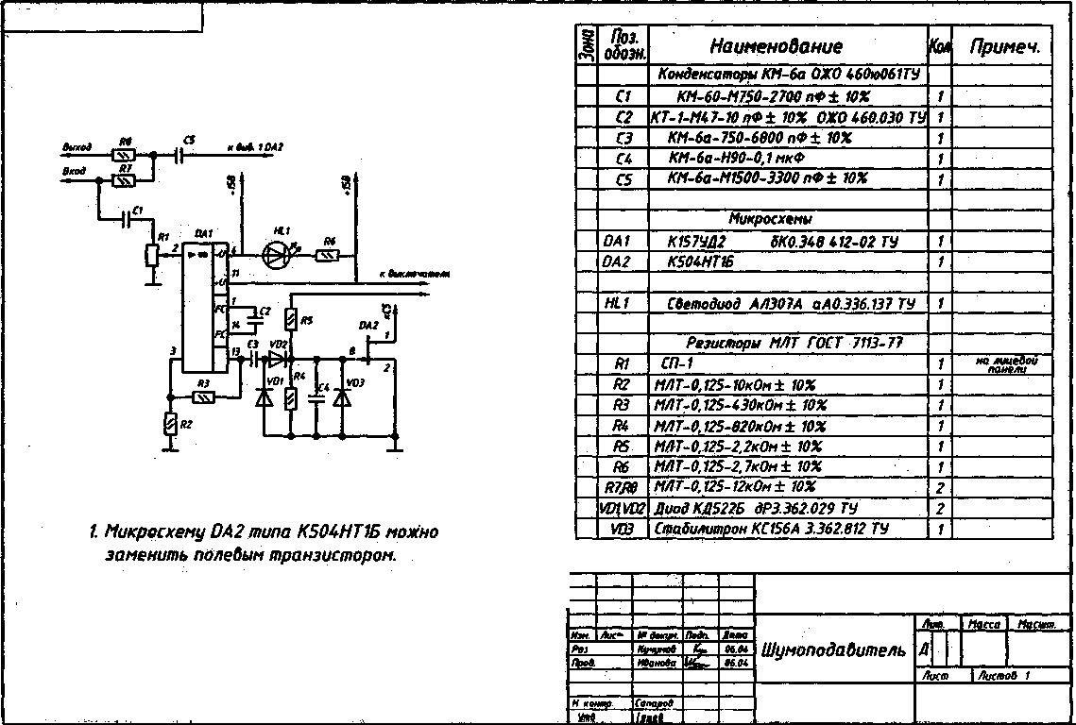
Практическое занятие №4

Стандартизация и кодирование информации о товаре

1 Цель работы
1. 1 Ознакомится с кодированием информации о товарах
1. 2 Изучить 8-ми разрядные и 13-ти разрядные цифровые коды по Европейской системе кодирования (EAN)
Образовательные результаты, заявленные во ФГОС третьего поколения:
Студент должен
уметь:
- применять законодательную и нормативную базу стандартизации при проведении профессиональных работ;
-выполнять обязательные научно-технические принципы и методы стандартизации для обеспечения высокого качества и эффективности стандартов;
-применять и разрабатывать категории и виды стандартов с учетом требований международных, региональных и прогрессивных национальных стандартов
-читать штрих-код на товарах
знать:
-основы государственной системы стандартизации;
-научно-технические принципы и методы стандартизации;
-категории и виды стандартов.
-основы государственной системы стандартизации
-научно технические принципы и методы стандартизации

Краткие теоретические и учебно-методические материалы по теме практической работы
2 Пояснения к занятию
2. 1 Краткие теоретические сведения
Идея штрихового кодирования зародилась в Гарвардской школе бизнеса США в 30-е годы, а первое практическое использование такого кода датируется 60-ми годами: железнодорожники США с помощью штрих-кода проводили идентификацию железнодорожных вагонов. Широкое применение штрихового кодирования товаров стало возможным в 70-е годы благодаря развитию микропроцессорной техники. Универсальный товарный код (UPC) был принят в США в 1973 г., а в 1977 г. появилась Европейская система кодирования EAN (EuropeanArticleNumbering), которая в настоящее время применяется и за пределами Европы
Штриховой код - это последовательность черных (штрихов) и белых (пробелов) полос, представляющая некоторую информацию в виде, удобном для считывания специальными оптическими устройствами - сканерами. Сканеры декодируют штрихи в цифры через микропроцессоры и вводят информацию о товаре в компьютер. Штриховые коды используются в торговле, складском учете, библиотечном деле, охранных системах, почтовом деле, сборочном производстве, обработка документов. В мировой практике торговли принято использование штрих-кодов символики EAN для маркировки товаров. В зарубежных странах наличие штрихового кода на упаковке стало обязательным требованием, без выполнения которого торговые организации могут отказаться от товара. Это относится и к международной торговле. Дело не только в том, что такая система информации, когда не менее 85% товаров кодируются, экономически эффективна, но и в прямом влиянии кодирования на упорядочение и ускорение сбора и формирования заказов, учет поступления товаров, отгрузку, оформление документации и бухгалтерский учет, контроль товаров при их складировании и сбыте. В соответствии с принятым порядком, производитель товара наносит на него штриховой код, формируемый с использованием данных о стране местонахождения производителя и кода производителя. Код производителя присваивается региональным отделением международной организации EAN International (в Российской Федерации эти коды присваиваются Ассоциацией ЮНИСКАН/EAN РОССИЯ). Такой порядок регистрации позволяет исключить возможность появления двух различных товаров с одинаковыми кодами. Приказом Госстандарта России №92 от 30.04.93 на базе ЮНИСКАН/EAN РОССИЯ образован технический комитет по стандартизации ГОСТ Р/ТК 355 “Автоматическая идентификация”, одним из направлений деятельности которого является разработка, рассмотрение, согласование и подготовка к утверждению государственных стандартов Российской Федерации в области штрихового кодирования.
Техническим комитетом ГОСТ Р/ТК 355 разработаны государственные (ГОСТ Р) и межгосударственные (ГОСТ) стандарты, определяющие требования для следующих символик штриховых кодов:
- ГОСТ ИСО/МЭК 15420-2001 "Автоматическая идентификация. Кодирование штриховое. Спецификация символики EAN/UPC (ЕАН/ЮПиСи)"
- ГОСТ Р 51001-96 "Автоматическая идентификация. Штриховое кодирование. Требования к символике "2 из 5 чередующийся" (EN 801);
- ГОСТ Р 51294.6-2000 (ИСО/МЭК 16023-2000) "Автоматическая идентификация. Кодирование штриховое. Спецификация символики MaxiCode (Максикод)".
- ГОСТ Р 51294.9-2002 (ИСО/МЭК 15438-2001) "Автоматическая идентификация. Кодирование штриховое. Спецификации символики PDF417 (ПДФ417)"
- ГОСТ 30742-2001 (ИСО/МЭК 16388-99) "Автоматическая идентификация. Кодирование штриховое. Спецификация символики Code 39 (Код 39)"
- ГОСТ 30743-2001 (ИСО/МЭК 15417-2000) "Автоматическая идентификация. Кодирование штриховое. Спецификация символики Code 128 (Код 128)"
Существуют различные способы кодирования информации, называемые штрих-кодовыми кодировками или символиками (см. приложение А). Различают линейные и двухмерные символики штрих-кодов. Линейными (обычными) в отличие от двухмерных называются штрих-коды, читаемые в одном направлении (по горизонтали). Линейные символики позволяют кодировать небольшой объем информации (до 20-30 символов - обычно цифр) с помощью несложных штрих-кодов, читаемых недорогими сканерами. Наиболее распространенные линейные символики: EAN(код может включать 13 цифр), UPC(код может включать 12 цифр), Code39(предназначен для кодирования цифр, заглавных букв латинского алфавита и некоторых других символов), Code128 (позволяет хранить первые 128 символов ASCII), Codabar (имеет изменяющуюся длину, набор символов состоит из чисел от 0 до 9 плюс шесть специальных символов: / . + - $), Interleaved 2 of 5. (служит для представления числовых последовательностей). Согласно той или иной системе, каждому виду изделия присваивается свой номер.

Рисунок 1 – Пример кода линейной символики EAN-13
Двухмерными называются символики, разработанные для кодирования большого объема информации (до нескольких страниц текста). Двухмерный код считывается при помощи специального сканера двухмерных кодов и позволяет быстро и безошибочно вводить большой объем информации. Расшифровка такого кода проводится в двух измерениях (по горизонтали и по вертикали).




а) Datamatrixб) Data Glyph в) Aztec
Рисунок 2 – Примеры двухмерных символик
Штриховой код можно наносить при производстве упаковки (типографским способом) или использовать самоклеящиеся этикетки, которые печатаются с использованием специальных принтеров.
Для считывания штрих-кодов используются специальные приборы, называемые сканерами штриховых кодов. Сканер засвечивает штрих-код своим осветителем и считывает полученную картинку. После этого он определяет наличие на картинке черных полос штрих-кода. Если в сканере нет встроенного декодера (блок расшифровки штрих-кода), то сканер передает в приемное устройство серию сигналов, соответствующих ширине черных и белых полос. Расшифровка должна выполняться приемным устройством или внешним декодером. Если сканер оснащен внутренним декодером, то этот декодер расшифровывает штрих-код и передает информацию в приемное устройство (компьютер, кассовый аппарат и т.д.) в соответствии с сигналами интерфейса, определяемого моделью сканера. Информация, содержащаяся в коде, может быть напечатана в читаемом виде под кодом (расшифровка).
Например, цифровой код: 4820024700016(символика EAN-13):
- первые две-три цифры (482) означают страну происхождения (изготовителя или продавца) продукта;
- следующие 4 или 5 в зависимости от длины кода страны (0024) - предприятие-изготовитель;
- еще пять (70001) - наименование товара, его потребительские свойства, размеры, массу, цвет (простому потребителю эти цифры ничего не говорят);
- последняя цифра (6) контрольная, используемая для проверки правильности считывания штрихов сканером.
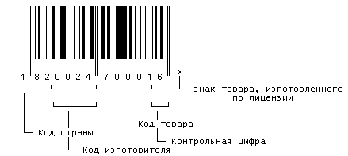

Рисунок 3 – Пример расшифровки штрих-кода EAN-13
Пример вычисления контрольной цифры для определения подлинности товара:
1 Сложить цифры, стоящие на четных местах:
8+0+2+7+0+1=18
2 Полученную сумму умножить на 3:
18x3=54
3 Сложить цифры, стоящие на нечетных местах, без контрольной цифры:
4+2+0+4+0+0=10
4 Сложить числа, указанные в пунктах 2 и 3:
54+10=64
5 Отбросить десятки:
получим 4
6 Из 10 вычесть полученное в пункте 5:
10-4=6
Если полученная после расчета цифра не совпадает с контрольной цифрой в штрихкоде, это значит, что товар произведен незаконно.
Для кода страны-изготовителя отводится два или три знака, а для кода предприятия - четыре или пять. Товары, имеющие небольшие размеры, могут иметь короткий код, состоящий из восьми цифр - EAN-8.

Рисунок 4 - Пример кода
линейной символики EAN-8
Код EAN-13 занимает на упаковке площадь 37 на 26 мм, что практически неприемлемо для товаров с малоразмерной упаковкой.
Для этих случаев используется код EAN-8:
- первые 3 цифры, как и в EAN-13 - это префикс, обозначающий национальную организацию EAN,
- следующие 4 цифры - номер товара в национальной организации EAN,
- последняя цифра - контрольная цифра (контрольный разряд).
Считается он так же как и в EAN-13:
1 Считая справа налево, складываем величины четных разрядов:
5+3+1+9=18
2 То, что получилось, умножаем на 3 и получаем число А.
А=18x3=54
3 Суммируем оставшиеся разряды (без контрольного) и получаем число Б:
Б=0+2+4=6
4 Складываем А и Б и смотрим только на последнюю цифру:
А+Б=54+6=60
5 Контрольный разряд должен равняться 10 - эта цифра (или нулю, если цифра равна нулю):
10-0=0
Как видно из описания EAN-8, товаров, которые можно зашифровать с его помощью всего 9999 на каждый 3-значный код региона. Так что выдается он самим национальным отделением. Особенностью этого кода является то, что за счет использования только 8 цифр пропадает поле "предприятия". Т.е. все товары, которым по решению EAN выделен 8-значный код, идут подряд, не различаясь между предприятиями.
Как правило, код страны (таблица 1) присваивается Международной ассоциацией EAN. При этом ряду стран выделены диапазоны кодов, например Франции - 30-37. Некоторым странам представлена возможность детализировать двухразрядный код страны на третьем разряде, например, код России может быть детализирован на третьем разряде в диапазоне 460-469. При этом соответственно для кодирования предприятия-изготовителя можно использовать только четыре разряда вместо пяти. Обратите внимание на то, что код страны никогда не состоит из одной цифры. Иногда код, нанесенный на этикетку, не соответствует стране-изготовителю, заявленной на упаковке, тут причин может быть несколько:
первая - фирма была зарегистрирована и получила код не в своей стране, а в той, куда направлен основной экспорт ее продукции;
вторая - товар был изготовлен на дочернем предприятии;
третья - возможно, товар был изготовлен в одной стране, но по лицензии фирмы из другой страны;

Код | Страна | Код | Страна | Код | Страна
00-09 | США и Канада | 64 | Финляндия | 560 | Португалия
30-37 | Франция | 690 | КНР | 569 | Исландия
380 | Болгария | 70 | Норвегия | 57 | Дания
383 | Словения | 729 | Израиль | 590 | Польша
385 | Хорватия | 73 | Швеция | 599 | Венгрия
400-440 | Германия | 750 | Мексика | 600-601 | ЮАР
460-469 | Россия и СНГ | 759 | Венесуэла | 611 | Марокко
471 | Тайвань | 76 | Швейцария | 613 | Алжир
474 | Эстония | 770 | Колумбия | 619 | Тунис
475 | Латвия | 773 | Уругвай | 94 | Новая Зеландия
477 | Литва | 775 | Перу | 869 | Турция
482 | Украина | 779 | Аргентина | 87 | Нидерланды
484 | Молдова | 780 | Чили | 880 | Южная Корея
489 | Гонконг | 786 | Эквадор | 885 | Таиланд
45 и 49 | Япония | 789 | Бразилия | 888 | Сингапур
50 | Великобритания | 80-83 | Италия | 890 | Индия
520 | Греция | 84 | Испания | 893 | Вьетнам
529 | Кипр | 850 | Куба | 90-91 | Австрия
535 | Мальта | 858 | Словакия | 93 | Австралия
539 | Ирландия | 859 | Чехия | 955 | Малайзия
54 | Бельгия и Люксембург | 860 | Югославия
четвертая - когда учредителями предприятия становятся несколько фирм из различных государств;
Таблица 1- Коды EAN

3 Задание
3. 1 Пользуясь таблицей 1 расшифровать представленные цифровые коды товаров
Вариант | Штрих-код
1 | 1) 2)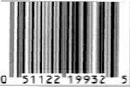 3) 
2 | 1) 2) 3) 
3 | 1) 2) 3) 
4 | 1) 2) 3) 
5 | 1) 2) 3) 
Таблица 2 - Варианты штрих-кодов

3. 2 Просчитать контрольную цифру и сверить с контрольным разрядом
3. 3 Пользуясь приложением Б, изобразить графически флаг страны-изготовителя товара
3. 4 Задание взять из таблицы 2 в соответствии со своим вариантом
4 Контрольные вопросы
4. 1 Какая организация в России занимается вопросами штрихового кодирования?
4. 2 В какой торговле актуально штриховое кодирование: внутренней или международной?
4. 3 Какая организация составляет код товара?
4. 4 Что может определить потребитель по цифровому ряду кода?

Практическое занятие №5
Построение схемы сертификации и заполнение сертификата на продукцию

1 Цель работы
1.1Иметь представление о видах и способах проведения сертификации.
1.2 Научиться ориентироваться в документации по сертификации.
1.3 Знать правила заполнения и оформления сертификата.
Образовательные результаты, заявленные во ФГОС третьего поколения:
Студент должен
уметь:
-выбирать схему проведения сертификации
-заполнять и оформлять сертификат на продукцию
знать:
-основные термины и определения сертификации
-основные типы схем сертификации продукции и услуг
-порядок проведения сертификации
Краткие теоретические и учебно-методические материалы по теме практической работы
2 Пояснения к занятию
2.1 Краткие теоретические сведения
Основные понятия и определения в области сертификации
Сертификация — методическая и практическая деятельность специально уполномоченного органа власти направленная на определение, проверку и документальное подтверждение действующих квалификационных требований к персоналу, процессам, процедурам или изделиям.
Сертификация продукции — процедура подтверждения соответствия, посредством которой независимая от изготовителя и потребителя организация удостоверяет в письменной форме, что продукция соответствует установленным требованиям.
Сертификат соответствия — документ, подтверждающий соответствие сертифицированной продукции установленным требованиям.
Система сертификации — система, осуществляющая сертификацию и управление процессом по собственным установленным правилам.
Знак соответствия — зарегистрированный в установленном порядке знак, который подтверждает соответствие маркированной им продукции установленным требованиям.
Знак обращения на рынке — обозначение, служащее для информирования приобретателей о соответствии выпускаемой в обращение продукции требованиям технических регламентов.
Декларация о соответствии — документ, в котором изготовитель удостоверяет, что поставляемая продукция соответствует установленным требованиям.
Декларирование соответствия — форма подтверждения соответствия продукции требованиям технических регламентов.
Оценка соответствия — периодическая проверка соответствия заданным требованиям. Основные методы оценки соответствия при сертификации — измерения, испытания и контроль.
Измерение — совокупность операций по нахождению значения физической величины с помощью специальных технических средств с учетом экспериментального сравнения данной физической величины с однородной физической величиной, значение которой принято за единицу.
Испытание — совокупность операций, направленных на получение количественных или качественных характеристик продукции и оценку возможности выполнять необходимые функции в заданных условиях; технический процесс по определению характеристик данной продукции в соответствии с установленными требованиями.
Контроль — совокупность действий по установлению соответствия характеристик продукции заданным в нормативных документах требованиям. По результатам испытаний составляется протокол испытаний, на основании которого и осуществляется контроль.
Система испытаний включает:
- объект испытания (изделие, продукция);
- категорию испытания;
- испытательное оборудование (в том числе поверочные или регистрирующие средства);
- исполнителей испытания;
- нормативно-техническую документацию на испытания (программу, методики).
Основные цели и объекты сертификации
К объектам сертификации относятся: продукция, услуги, работы, системы качества, персонал, рабочие места и пр. Цели сертификации:
- содействие потребителям в выборе продукции; защита потребителя от недобросовестности изготовителя;
- подтверждение показателей качества продукции;
- содействие организациям, создание условий для их деятельности на едином товарном рынке РФ;
- создание условий организациям для участия в международной торговле, содействие в международном экономическом, научно-техническом сотрудничестве.
Принципы сертификации:
- законодательная основа сертификации;
- открытость системы сертификации;
- гармонизация правил и рекомендации по сертификации с международными нормами и правилами;
- открытость и закрытость информации по сертификации. Основной законодательном базой сертификации в РФ являются Законы «О техническом регулировании» и «О защите прав потребителей». В работах по сертификат»! участвуют предприятия, учреждения, организации независимо от форм собственности и государственной принадлежности. При сертификации должно осуществляться информирование всех ее участников — изготовителей, потребителей, органов по сертификации, общественных организаций, предприятий, отдельных лиц о правилах и результатах сертификации. При этом в процессе сертификации должна соблюдаться конфиденциальность информации, составляющей коммерческую тайну.
Условия, правила и порядок проведения сертификации
Правила и порядок сертификации:
В качестве органов сертификации или испытательных лабораторий допускаются организации любой организационно-правовой формы при условии, что они не являются изготовителями (продавцами, исполнителями) и потребителями сертифицируемой ими продукции.
Настоящие организации обязаны пройти аккредитацию в установленном порядке и получить лицензию на проведение работ по сертификации.
Аккредитацию органов сертификации и испытательных лабораторий организует и осуществляет Госстандарт России, федеральные органы исполнительной власти в пределах своей компетенции на основе результатов их аттестации.
Аттестация органов сертификации или испытательных лабораторий проводится комиссиями, назначаемыми аккредитирующим органом. Результаты аккредитации оформляют аттестатом аккредитации.
Если в системе аккредитации несколько органов сертификации одной и той же продукции (услуги), то заявитель вправе провести сертификацию в любом из них.
Сертификация отечественной и импортируемой продукции проводится по одним и тем же установленным правилам.
Сертификаты и аттестаты аккредитации в системах обязательной сертификации вступают в силу с даты их регистрации в Государственном реестре. Государственный реестр содержит сведения об органах сертификации, испытательных лабораториях, утвержденных системах сертификации однородной продукции (группы услуг), знаках соответствия, аттестованных экспертах, документах, содержащих правила и рекомендации по сертификации.
Все документы (заявки, протоколы, акты, аттестаты, сертификаты и т.п.) оформляются на русском языке, поскольку русский язык является официальным.
При возникновении спорных вопросов в деятельности участников сертификации заинтересованная сторона может подавать апелляцию в центральные органы сертификации, Ростерегулирование, другие федеральные органы, проводящие роботы по сертификации. Указанные органы рассматривают вопросы, связанные с деятельностью участников работ по сертификации, применению знаков соответствия, выдачей и отменой сертификатов и аттестатов аккредитации.
Сертификация проводится по схемам, установленным системами сертификации однородной продукции или группы услуг.
Работы по сертификации продукции проводятся на основе заявки на сертификацию, подаваемой заявителем в соответствующий орган по сертификации. Указанный орган согласует с заявителем показатели качества и методики проведения испытаний и направляет заявителей в испытательный центр в своей системе. По результатам испытаний, представленных центром, орган по сертификации выдает сертификат соответствия полученных результатов заявленным.
Основные условия сертификации:
добровольность — сертификация осуществляется только по инициативе заявителя; бездискриминационный доступ к участию в процессах сертификации (к сертификации в Регистре допускаются все заявители, подавшие заявку);
объективность оценок — к работе привлекаются независимые эксперты, обладающие знаниями стандартов на систему качества, техники проверки, а также особенностей производства продукции и нормативных требований к ней: воспроизводимость результатов оценок - при проведении проверок и оценок систем качества применяются правила и процедуры, основанные на единых требованиях, результаты проверок и оценок систем качества четко документированы и подлежат хранению органом по сертификации;
конфиденциальность — соблюдение конфиденциальности всех видов информации на всех этапах;
информативность — периодическая публикация официальной информации о сертифицированных системах качества (производствах) и выданных сертификатах;
специализация органов по сертификации систем качества — условием для включения в область аккредитации того или иного вида экономической деятельности является наличие
в органе по сертификации экспертов (собственных или привлекаемых) по сертификации систем качества, по сертификации производств, по сертификации продукции, по сертификации услуг, а также технических экспертов, специализированных по соответствующим видам экономической деятельности;
проверка выполнения требований, предъявляемых к продукции или услуге в законодательно регистрируемой сфере;
достоверность доказательств со стороны заявителя соответствия системы качества (производства) нормативным требованиям.
Сертификация систем качества (производства)
Система качества — совокупность организационной структуры, методик, процессов и ресурсов, необходимых для осуществления общего руководства качеством.
Сертификация систем качества — процедура подтверждения соответствия, посредством которой независимая от изготовителя и потребителя организация удостоверяет в письменной форме, что система качества соответствует установленным требованиям выбранной модели (ГОСТ Р ИСО 9001, ГОСТ Р ИСО 9001, ГОСТ Р ИСО 9003 или иным документам).
Сертификация систем качества (производства) в Российской Федерации осуществляется в добровольной и обязательной форме, проводится для создания уверенности у потребителей и других заинтересованных сторон в соответствии качества производимой продукции или услуги.
Сертификация систем качества (производства) проводится:
- аккредитованными органами по сертификации;
- юридическими лицами, взявшими на себя функцию органа по добровольной сертификации систем качества.
Сертификация систем качества (производства) осуществляется на соответствие стандартам, положениям и прочим документам, разработанным в соответствии с международными стандартами ИСО серии 9000 и другими международными, региональными или национальными документами, содержащими требования к системам качества.
Орган по сертификации систем качества должен иметь штатный персонал экспертов, способных осуществлять работу по сертификации систем качества зарегистрированной области деятельности. При необходимости может привлекаться внештатный персонал экспертов соответствующей квалификации.
При подготовке экспертов учитываются требования, установленные в ГОСТ Р ИСО 10011-2.
Эксперт по сертификации систем качества — специалист, имеющий квалификацию для проведения проверки системы качества и получивший сертификат на право проведения работ. Для проведения проверки и оценки системы качества эксперт должен получить официальное назначение.
Основные принципы организации работ по сертификации систем качества (производства):
целевая направленность — необходимость осуществления сертификации системы с четко определенной целью; бездискриминационный доступ к участию в процессах сертификации;
добровольность — проведение на производстве сертификации может быть только добровольным, по инициативе и при наличии заявки от этого предприятия;
объективность — проверки и оценки системы качества (производства) при ее сертификации должны осуществляться компетентными, высококвалифицированными специалиста
ми. Ни один сотрудник, участвующий в сертификации, не может быть прямо или косвенно связан с данным предприятием, иметь его акции;
конфиденциальность — орган по сертификации и его сотрудники должны соблюдать профессиональную тайну в отношении конфиденциальности информации, получаемой в результате взаимодействия с поставщиком;
проверка выполнения требований, предъявляемых к продукции (услуге) в законодательно регистрируемой сфере;
достоверность доказательств со стороны заявителя соответствия системы качества нормативным требованиям.
Нормативная база сертификации систем качества содержит документы, устанавливающие требования к:
- системам качества;
- правилам и процедурам проверки и оценки систем качества;
- персоналу, осуществляющему сертификацию систем качества;
- органам по сертификации систем качества.
Основные формы доведения информации о проведении сертификации системы качества до потребителей — сертификат соответствия системы качества и знак регистра. Знак соответствия системы качества состоит из единого Знака системы, свидетельствующего об аккредитации органа по сертификации, и Знака органа по сертификации. Знак соответствия размещается на сертификате на систему качества.
Сертификация системы качества проводится на соответствие требованиям ГОСТ Р ИСО 9001 и ГОСТ Р ИСО 9002 по схемам, разработанным в соответствии с рекомендациями ИСО/МЭК и принятыми в международной практике сертификации правилами. В орган по сертификации продукции представляется сертификат соответствия системы качества. Схемы сертификации системы качества приведены в таблице.

Таблица 1 - Схемы сертификации

№  схемы | Испытания в аккредитованных  испытательных лабораториях  и другие способы доказательства  соответствия | Проверка  производства  (системы качества) | Инспекционный контроль  сертифицированной  продукции  (системы качества  производства)
1 | 2 | 3 | 4
1 | Испытания типа
1а | Испытания типа | Анализ состояния производства
2 | Испытания типа |  | Испытания образцов, взятых у продавца
2а | Испытания типа | Анализ состояния производства | Испытания образцов, взятых  у продавца.  Анализ состояния  производства
3 | Испытания типа |  | Испытания образцов, взятых  у изготовителя
За | Испытания типа | Анализ состояния производства | Испытания образцов, взятых  у изготовителя.  Анализ состояния  производства
4 | Испытания типа |  | Испытания образцов, взятых  у изготовителя.  Испытания образцов,  взятых у продавца.  Анализ состояния  производства

1 | 2 | 3 | 4
5 | Испытания типа | Сертификация  производства  или сертификация  системы качества | Контроль сертифицированной  системы качества  (производства).  Испытания образцов, взятых у продавца и (или)  у изготовителя
6 | Рассмотрение декларации о соответствии  с прилагаемыми  документами | Сертификация системы качества | Контроль сертифицированной системы качества
7 | Испытания партии
8 | Испытание каждого  образца
9 | Рассмотрение декларации о соответствии с  прилагаемыми  документами
9а | Рассмотрение декларации о соответствии с прилагаемыми документами | Анализ состояния  производства
10 | Рассмотрение декларации |  | Испытания образцов, взятых у изготовителя и у продавца
10а |  | Анализ состояния  производства | Испытания образцов, взятых  у изготовителя и у продавца. Анализ состояния  производства
Продолжение таблицы 1
В различных схемах сертификации продукции (1а, 2а, За, 4а, 5, 6, 9а или 10а) предусматривается проверка производства, которая может проводиться в форме анализа состояния производства, оценки производства или системы качества, или сертификации системы качества.

Схему 5 применяют:
- при сертификации особо опасной продукции, из-за которой в случае ее несоответствия установленным требованиям могут возникнуть экологическая, техническая и другие катастрофы;
- в случае, когда срок годности (хранения и др.) соразмерен со временем, необходимым для организации и проведения испытаний в аккредитованной испытательной лаборатории;
- в случае, когда технические процессы чувствительны к внешним факторам;
- в случае если объем и характер выборки для испытаний не достаточен для объективной оценки продукции;
- в случае если установлены повышенные требования к стабильности характеристик выпускаемой продукции.
Схему 6 применяют:
- в случае если степень потенциальной опасности продукции невысока;
- в случае если риск выдачи сертификата на продукцию без проведения испытаний оправдан функционированием сертифицированной системы качества;
- в случае, когда происходит смена модификаций продукции, не влияющих на показатели, подтверждаемые при сертификации;
- при обязательной сертификации изделий единичного производства;
- в случае если продукция может быть испытана только после монтажа у потребителя;
- при сертификации импортируемой продукции поставщика, имеющего сертификат на свою систему качества.
Сертификация услуг
Услуга — результат взаимодействия исполнителя и потребителя, а также собственная деятельность по удовлетворению потребности потребителя.
Порядок сертификации услуг:
- подача заявки на сертификацию;
- рассмотрение и принятие решения по заявке;
- отбор, идентификация образцов и их испытание;
- оценка выполнения работ и оказания услуг;
- проверка производством:
- анализ полученных результатов, принятие решения о возможности выдачи сертификата;
- выдача сертификата и лицензии на применение знака соответствия;
- инспекционный контроль за сертифицированной услугой.
Оценка выполнения работ и оказания услуг в зависимости от схемы сертификации включает:
- оценку мастерства исполнителя работ и услуг;
- оценку процесса выполнения работ и оказания услуг;
- анализ состояния производства;
- оценку предприятия, предоставляющего услуги;
- оценку системы качества;
- рассмотрение декларации о соответствии с прилагаемыми документами.
Испытания результатов работ и услуг проводят в аккредитованных испытательных лабораториях. Сертификация услуг и работ проводится по схемам, установленным правилами сертификации работ и услуг в Российской Федерации. Данные схемы рассмотрены в главе «Схемы сертификации»
3 Задание
3.1 Составить таблицу по проведению сертификации продукции и услуг.
3.2 Заполнить бланк сертификата согласно правилам.
4 Контрольные вопросы
4.1 В чём состоит отличие добровольной и обязательной сертификации?
4. 2 Какой документ предоставляется в орган по сертификации систем качества?
4.3 Сформулируйте определение сертификата соответствия и знака соответствия.
4. 4 Какие знаки соответствия вам известны?

